

САХАЛИНСКАЯ ОБЛАСТЬ

СОБРАНИЕ МУНИЦИПАЛЬНОГО ОБРАЗОВАНИЯ

«ГОРОДСКОЙ ОКРУГ НОГЛИКСКИЙ»

2014 – 2019 гг.

694450, Сахалинская обл., пгт. Ноглики, ул. Советская, 10, тел./факс (42444) 9-71-72,

E-mail: sobranie@nogliki-adm.ru

РЕШЕНИЕ
№ 187

27.03.2018

Об отчете мэра муниципального образования

«Городской округ Ногликский» о результатах своей

деятельности, деятельности администрации и органов

местного самоуправления специальной компетенции

муниципального образования «Городской округ

Ногликский» за 2017 год.

Заслушав и обсудив представленный мэром муниципального образования «Городской округ Ногликский» Балаканом С.Н. отчет о результатах своей деятельности, деятельности администрации и органов местного самоуправления специальной компетенции муниципального образования «Городской округ Ногликский» за 2014 год, в том числе о решении вопросов, поставленных Собранием муниципального образования «Городской округ Ногликский», в соответствии со статьями 35, 36 Федерального закона от 06.10.2003 № 131-ФЗ «Об общих принципах организации местного самоуправления в Российской Федерации»,

СОБРАНИЕ МУНИЦИПАЛЬНОГО ОБРАЗОВАНИЯ
«ГОРОДСКОЙ ОКРУГ НОГЛИКСКИЙ» РЕШИЛО:

1. Утвердить отчет мэра муниципального образования «Городской округ Ногликский» о результатах своей деятельности, деятельности администрации и органов местного самоуправления специальной компетенции муниципального образования «Городской округ Ногликский» за 2017 год (прилагается).

2. Признать деятельность мэра муниципального образования «Городской округ Ногликский», деятельность администрации и органов местного самоуправления специальной компетенции муниципального образования «Городской округ Ногликский» за 2017 год, в том числе по решению вопросов, поставленных Собранием муниципального образования «Городской округ Ногликский», удовлетворительной.

3. Опубликовать настоящее решение в газете «Знамя труда».

Председатель Собрания
муниципального образования
«Городской округ Ногликский» В.Г. Багаев

ПРИЛОЖЕНИЕ
к решению Собрания
муниципального образования
«Городской округ Ногликский»
от 27.03. 2018 г. № 187

Отчет о результатах деятельности мэра муниципального образования «Городской округ Ногликский» и администрации муниципального образования «Городской округ Ногликский» за 2017 год
Собранию МО «Городской округ Ногликский»

Работа администрации строилась исходя из планов, обозначенных в майских Указах Президента, ежегодного послания Губернатора Сахалинской области, государственных программ Сахалинской области и муниципальных программ городского округа.
В соответствии с Планом мероприятий по выполнению Указов Президента Российской Федерации от 07 мая 2012 года, на 2017 год был определен 101 показатель. На 100 и выше процентов исполнено 80 показателей, не исполнено только 16, остальные выполнены немного ниже плановых значений (более детально с исполнение Указов можно ознакомиться на сайте администрации).
В 2017 году между главами муниципальных образований и Губернатором Сахалинской области были заключены соглашения о достижении планируемых значений показателей эффективности деятельности органов местного самоуправления. По муниципальному образованию было определено к исполнению 70 показателей (2016 – 40), исполнение за год составило 85,7% (2016 - 82,5).
Муниципальное образование по-прежнему занимает лидирующее место в Сахалинской области по основным макроэкономическим показателям: объему промышленного производства, в т. ч. на душу населения, уровню заработной платы, объемам розничного товарооборота и общественного питания, платных и бытовых услуг.

Демографическая ситуация

Демографическая ситуация, сложившаяся в муниципальном образовании по итогам 2017 года, характеризуется положительными тенденциями в области естественного воспроизводства населения и стабильной ситуацией в миграционных процессах.
По данным Сахалинстата численность населения на начало 2018 года уменьшилась на 7 человек в сравнении с началом 2017 года и составила 11 321 человек.
Число родившихся в 2017 году составило 141 человек, умерших – 111. Естественный прирост населения - 30 человек. На этот факт хочется обратить внимание, так как последние годы отмечены естественной убылью жителей городского округа. Ближайший период, когда был отмечен прирост населения, это 2010-й год. Тогда превышение рождаемости над смертностью составило 18 человек.

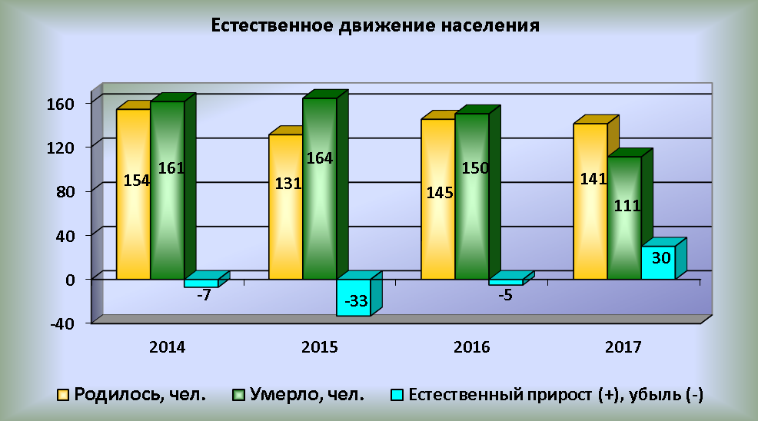

Положительным фактором по итогам 2017 года является существенное сокращение числа умерших. При этом, основными причинами смертности по-прежнему являются болезни системы кровообращения, онкологические заболевания, травмы, несовместимые с жизнью.
Миграционная политика составляет неотъемлемую часть демографической ситуации. Миграционное движение характеризуется высокими показателями как прибывающих, так и выбывающих граждан.
В последние годы число жителей муниципального образования неуклонно сокращалось, основной причиной чему являлся миграционный отток населения из городского округа. Начиная с 2014 года отток населения начинает снижаться и в 2017 году он составляет 37 человек (прибыло в округ 615 человек, убыло – 652). Отрицательное миграционное сальдо сложилось в отношении жителей сельской местности и оказало на итоговый показатель по городскому округу в целом.

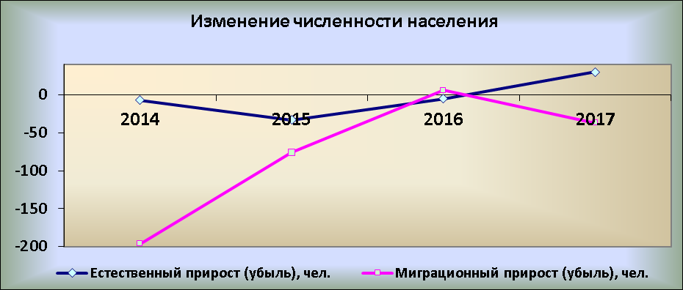

В течение последних лет въезд иностранных граждан на территорию Ногликского городского округа является стабильным. 2017-й год характеризуется снижением числа прибывших в муниципальное образование.
По данным Отдела по вопросам миграции УМВД России по Сахалинской области в 2017 году количество обращений иностранных граждан с целью постановки на миграционный учет составило 2 786 (в 2016 году – 4 656).
В визовом порядке из стран дальнего зарубежья поставлено на учет 1 080 человек (или 42% к уровню 2016 года). Количество иностранных граждан, въехавших в безвизовом режиме, также сократилось и составило 1 706 человек (в 2016 году – 2100 человек).

Динамика постановки на миграционный учет иностранных граждан, прибывших на территорию МО «Городской округ Ногликский»

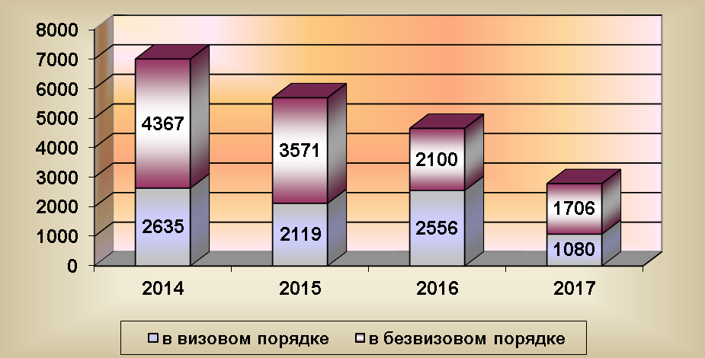

Уменьшение числа обращений иностранных граждан связано с окончанием работ на шельфовых проектах, а также изменением условий получения патента (разрешения на работу), увеличением стоимости патента, а также достаточно высоким уровнем цен по сравнению с центральными регионами России на товары и услуги.
Притягивающими факторами, стимулирующие приток мигрантов, является наличие спроса в рабочих специальностях в сферах строительства, оказания услуг и в тоже время отсутствием предложения на эти места от жителей муниципалитета.
Из общего числа въехавших большая часть граждан прибыли с целью «работы по найму», приезд остальных граждан носят частный характер.
На миграционный отток влияют межрегиональные различия стартовых возможностей, прибывающих в городской округ граждан и условия их обустройства: высокая стоимость квадратного метра жилья; отдаленность от мест постоянного проживания в совокупности с высокими транспортными тарифами, личные, семейные мотивы.

Труд и занятость населения

Численность экономически активного населения муниципального образования составляет 6,4 тыс.человек или 57% от общего числа жителей городского округа. В экономике муниципалитета заняты 4,9 тыс.человек.
В 2017 году перед органами государственной власти стояли задачи не допустить серьезного снижения занятости и трудовых доходов населения, роста безработицы и напряженности на рынке труда. На решение этих задач был направлен комплекс мер по активизации экономической деятельности и поддержке граждан, оказавшихся в трудной жизненной ситуации.
На конец отчетного периода в Ногликском центре занятости населения состояло на учете в качестве безработных 63 человека (на начало года этот показатель был равен 40). Уровень регистрируемой безработицы на конец отчетного периода увеличился к показателю аналогичного периода прошлого года и составил 0,88%.
В 2017 году предприятиями в службу занятости населения заявлено 535 вакансий. Однако, как показывает практика, перечень необходимых предприятиям профессий значительно отличается от профессионального состава большинства безработных, обращающихся в службу занятости. На конец отчетного периода количество вакансий, заявленных в службу занятости, составило 19 единиц.

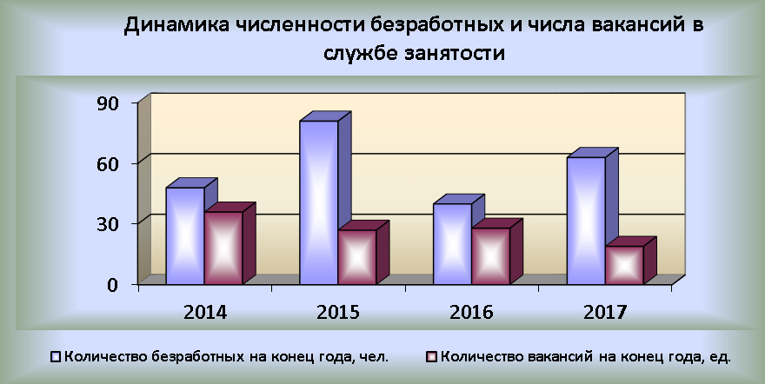

Число граждан, обратившихся в течение года за содействием в поиске подходящей работы, составило 747 человек. По сравнению с аналогичным периодом 2016 года это на 11 человек меньше (2016 год – 758 человек). Из общего числа обратившихся 270 человек – несовершеннолетние (ученики средних общеобразовательных школ городского округа).
Число трудоустроенных граждан в 2017 году составило 600 человек - это 80% к числу обратившихся, что соответствует показателю 2016 года. Практика показывает, что заявленные вакансии на неквалифицированные работы заполняются быстро. Это обуславливается низким профессиональным уровнем большинства безработных, состоящих на учете.
В течение года из общего числа обратившихся 198 человек признаны безработными. Из них 103 мужчины (или 52%). Термин «женская безработица» постепенно утрачивает свою актуальность.
В структурном составе безработных, зарегистрированных в Центре занятости населения Ногликского района, наибольшее число безработных (87%) – это люди, раннее работавшие, но прекратившие трудовую деятельность по разным причинам. Средняя продолжительность безработицы на конец отчетного периода составляет 4,7 месяца.
В 2017 году несколько уменьшилось число граждан, увольняемых с предприятий в связи с сокращением штатов. В течение года руководители 12 предприятий направили заявки в службу занятости о предполагаемых сокращениях. Предполагалось высвободить 50 человек (в 2016 году – 54 человека). 36% увольнений в связи с сокращением (это 18 человек) было заявлено ООО «РН-Сахалинморнефтегаз». Причиной принятия решений об увольнении работников явился вывод из эксплуатации объекта «Энергопоезд» обособленного Управления энергетики.
Для рынка труда характерна тенденция сохраняющегося разрыва между регистрируемой и общей безработицей. Для недопущения социальной напряженности на рынке труда в 2017 году в рамках муниципальной программы были реализованы мероприятия по организации оплачиваемых общественных работ. В результате исполнения данной программы 53 человека были обеспечены работой.

Уровень жизни и доходы населения

В 2017 году удалось сохранить достигнутый уровень доходов населения муниципального образования, а также его покупательную способность.
Наиболее верным отражением результатов работы экономики муниципального образования является динамика показателей, характеризующих уровень жизни населения.
Основным показателем уровня жизни являются доходы населения, в которых главной составляющей остается оплата труда работников.
Под особым контролем администрации находятся вопросы по соблюдению сроков выплаты заработной платы работникам, выявление работодателей, уклоняющихся от оформления трудовых отношений с работниками, использующих «серые» схемы выплаты заработной платы. Для выявления случаев задолженности по выплате заработной платы и нарушения прав работников налажено информационное взаимодействие и ведется совместная работа со службами района и области. С этой целью в администрации городского округа создана и действует телефонная «горячая линия».
В 2017 году среднемесячная номинальная заработная плата на одного работающего по полному кругу организаций муниципального образования составила 128,5 тыс.рублей (в 2016 году – 115,2 тыс. рублей). Без учета организаций, работающих на шельфовых проектах, величина среднемесячной заработной платы равна 68,8 тыс.рублей.
С целью контроля соблюдения прав работников и выявлению случаев несвоевременной выплаты заработной платы ежемесячно проводится мониторинг задолженности по заработной плате на предприятиях и учреждениях района.
При выявлении фактов наличия задолженности по оплате труда, а также в случаях выплаты заработной платы ниже установленного минимального значения работодатели, допустившие указанные нарушения, приглашаются на заседания комиссии по укреплению дисциплины оплаты труда, созданной при администрации муниципального образования. В 2017 году на заседание комиссии были приглашены и заслушаны 8 руководителей предприятий.
Согласно данным службы государственной статистики задолженность по выплате заработной платы на 01.01.18 отсутствует.
По оценке, среднемесячный доход на душу населения в 2017 году составил 50,2 тыс.рублей и увеличился к уровню 2016 года на 5,6%. При этом, реальный размер среднедушевого дохода практически не изменился. Достигнутый уровень денежных доходов превысил величину прожиточного минимума в области в 3,6 раза.

В структуре населения муниципального образования пенсионеры составляют весьма солидную долю — их численность по состоянию на 01.01.2018 года составляет 4017 человека (35,5% в общей численности населения). Среднемесячный размер пенсии составил 21,3 тыс. рублей или на 7,6 % выше чем годом ранее.

Бюджет муниципального образования

По основным параметрам бюджет муниципального образования в 2017 году исполнен: по доходам в сумме 1 809 млн. рублей, по расходам в сумме 1 794 млн. рублей с результатом исполнения - превышение доходов над расходами (профицит) в сумме 15 млн. рублей.
По сравнению с 2016 годом поступления в бюджет в общей сумме увеличились на 250 млн. рублей. Увеличение общей суммы доходов обеспечено ростом безвозмездных поступлений из областного бюджета на 463 млн. рублей по сравнению с 2016 годом.
Структура налоговых и неналоговых доходов формируется в соответствии с бюджетным законодательством. В 2017 году в бюджет поступило 583 млн. рублей, снижение к 2016 году составило 213 млн. рублей. Причинами значительного сокращения доходов бюджета в 2017 году по сравнению с предыдущим годом объясняется снижением двух основных налоговых источников – налог на доходы физических лиц и налог на имущество организаций.
Налог на доходы физических лиц составляет основную долю в структуре налоговых и неналоговых доходов и в 2017 году поступления его составили 391 млн. рублей или 67 % всех поступлений. Снижение поступлений по сравнению с показателями 2016 года составило 123 млн. рублей, то есть поступления сложились даже ниже уровня 2015 года.
Главной причиной снижения является отсутствие поступлений в местный бюджет в отчетном году налога от иностранных граждан (в соответствии со статьей 228 Налогового кодекса Российской Федерации). Основные плательщики - это иностранные граждане, осуществляющие трудовую деятельность в компании «Эксон Нефтегаз Лимитед, Сахалинский филиал». С августа 2016 года по разъяснению Управления федеральной миграционной службы по Сахалинской области компания зарегистрировала специалистов-иностранных граждан, прибывших для выполнения трудовых функций в городской округ по юридическому адресу компании, в г.Южно-Сахалинске, а не по месту их фактического пребывания в Ногликском районе. Причиной стало отсутствие адресов у объектов в с.Чайво, где данная категория налогоплательщиков осуществляет трудовую деятельность. Соответственно, и уплата налога произведена в 2017 году по декларациям за 2016 год не по месту фактического выполнения трудовой деятельности работниками компании, а по месту их постановки на миграционный учет. В 2016 году в бюджет иностранные граждане в бюджет муниципального образования заплатили 104 млн. рублей. Кроме этого, снизились ежемесячные поступления налога, что дало общее снижение по году еще на 18 млн. рублей.
Вторая причина - это сокращение поступлений налогов на имущество.
Налоги на имущество традиционно занимают второе место в бюджете по объемам налоговых поступлений и в 2016 году цифра была значительная, в местный бюджет уплачено 112 млн. рублей. Тогда как в отчетном периоде поступило всего 3 млн. рублей, снижение составило 109 млн. рублей или в 37 раз. Причиной стал возврат переплаты по налогу на имущество организаций за 2015-2016 годы ПАО «НК «Роснефть» в виду снижения среднегодовой стоимости имущества. Возврат составил 66 млн. рублей. Снижение и возвраты излишне уплаченных сумм налога допустили и другие плательщики.
В результате бюджет муниципального образования потерял 232 млн. рублей по сравнению с 2016 годом.
Положительным результатом пополнения доходной части местного бюджета стали платежи от управления и распоряжения муниципальным имуществом и земельными участками. В структуре налоговых и неналоговых доходов местного бюджета их доля в 2017 году составила 15 % или 89 млн. рублей, с ростом к поступлениям 2016 года на 6 млн. рублей. 71 млн. рублей поступил в виде арендной платы за земельные участки, 6 млн. рублей составили доходы от сдачи в аренду имущества, 10 млн. рублей поступило доходов от реализации муниципального имущества и 2 млн. прочих поступлений.
По остальным платежам, поступающим в соответствии с законодательством в местный бюджет, объем которых в общей сложности составил 100 млн. рублей в 2017 году отмечен рост поступлений на 14 млн. рублей или 16 %.
Ввиду непредсказуемого и большого по объему снижения объема поступлений налоговых и неналоговых доходов администрация обратилась за помощью в Правительство Сахалинской области. Поддержка была оказана только в виде финансовой помощи, из областного бюджета предоставлена дотация в общей сумме 215 млн. рублей.
Всего же из областного бюджета в 2017 году в местный поступило 1 233 млн. рублей, с ростом к 2016 году 468 млн. рублей.
С задачей по наполнению и исполнению доходной части бюджета в 2017 году муниципалитет справился, при плановых назначениях 1 848 млн. рублей, исполнение составило 98 %.
Огромной проблемой для бюджета является недоимка по налоговым платежам, так на 01.01.2018 года долг составил 21 млн. рублей. За год вырос на 7 млн. рублей. Работа в этом направлении в муниципальном образовании проводится большая, но результат говорит сам за себя – задолженность растет.
Несмотря на критическую ситуацию с доходами, расходная часть бюджета не уменьшалась, удалось обеспечить запланированные объемы расходов.
Расходы бюджета муниципального образования исполнены в сумме 1 794 млн. рублей, с ростом к 2016 году на 308 млн. рублей, плановые назначения выполнены на 89 %.
По структуре: 32 % общего объема или по 580 млн. рублей расходов в 2017 году направлено на финансирование ЖКХ и сферы образования, 10 % общего объема направлено на реализацию мероприятий в области национальной экономики, 13 % на финансирование общегосударственных вопросов, 7 % на реализацию социальной политики. Структура расходов бюджета по годам не равномерна и зависит от выбора приоритетов в развитии отраслей в том или ином году, другими словами от объемов бюджетных инвестиций в объекты муниципальной собственности по отраслям.
С 2015 года расходы бюджета в основном формируются в программном формате. В 2017 году 85 % расходов бюджета профинансированы по программному методу – это 1,5 млрд. рублей. Рост программных расходов по сравнению с 2016 годом составил 293 млн. рублей. В общем по годам доля расходов на финансирование программных мероприятий держится на одном уровне.
Самой значительной по объему финансового обеспечения является программа «Развитие образования» с объемом средств в 2017 году 651 млн. рублей, рост относительно объема 2016 года составил 75 млн. рублей. Исполнение составило 96 % плановых назначений. Основной объем средств направляется на обеспечение деятельности 13 образовательных учреждений. На обеспечение ими гарантий по предоставлению образовательных услуг направлено 522 млн. рублей, 77 млн рублей направлено на социальную поддержку детей, включая приобретение жилья детям-сиротам (приобретено 11 квартир), 30 млн. рублей на укрепление материально-технической базы учреждений, 17 млн. рублей на развитие кадрового потенциала отрасли, 5 млн. рублей на проведение летнего отдыха детей.
В 8 раз по сравнению с 2016 годом вырос в 2017 году объем финансирования программы «Обеспечение населения качественным жильем» и составил 437 млн. рублей, исполнение плана обеспечено на 84 %. В 2017 году возобновилась активная работа по переселению граждан из аварийного жилья, на что направлено 392 млн. рублей – приобретено 48 квартир на общую сумму 96 млн. рублей, на 187 млн. рублей выдано 67 сертификатов гражданам на приобретение жилья, построен 24-х квартирный жилой дом на 109 млн. рублей. Кроме решения вопросов по переселению граждан реализовывались и другие мероприятия программы: внесен долевой взнос в строительство 48-квартирного дома в сумме 24 млн. рублей, велось строительство инженерной и транспортной инфраструктуры, на что направлено 8 млн. рублей, оказана поддержка в объеме 4 млн. рублей молодым семьям, 5 семей улучшили жилищные условия, приобретено 2 квартиры врачам и другие вопросы.
Ресурсное обеспечение программы, направленной на «Обеспечение населения качественными услугами ЖКХ» составило в 2017 году 126 млн. рублей, плановые назначения исполнены на 99 %. Из бюджета профинансированы: капитальный ремонт многоквартирных домов на 37 млн. рублей, проведены капитальные ремонты коммунальных сетей в целях обеспечения их безаварийной работы на 39 млн. рублей, предоставлено субсидий предприятиям ЖКХ в объеме 42 млн. рублей, на 7 млн. рублей обеспечено проведение мероприятий учреждениями социальной сферы по энергосбережению.
По программе «Развитие инфраструктуры и благоустройства населенных пунктов», объем финансирования составил 158 млн. рублей, при плане 244 млн. рублей. Это программа с самым низким уровнем исполнения, 65 %. По программе реализуется два направления деятельности: дорожное хозяйство, на что направлено 131 млн. рублей и благоустройство с финансированием 27 млн. рублей. В дорожной деятельности 41 млн. рублей направлен на текущее содержание дорог, 72 млн. рублей на капремонт дорог. По капремонту велись работы на улицах Физкультурной, Невельского, переулкам Спортивный и Безымянный. Кроме этого велись работы по капитальному ремонту территорий дворов по ул.Вокзальной в Ногликах и Трассовой в с.Вал, расходы составили 18 млн. рублей. В благоустройстве основные расходы в сумме 23 млн. рублей направлены на текущее содержание объектов благоустройства, начаты работы по реконструкции кладбища, оплачена организация общественных работ.
Значительно, на 20 млн. рублей, увеличилось финансовое обеспечение программы «Развитие сферы культуры». Исполнена программа в объеме 97 млн. рублей и на 97 %. Увеличение связано в основном за счет роста расходов на оплату труда работников культуры, что объясняется повышением установленного в Сахалинской области для работников культуры уровня заработной платы, а также на объем финансирования программы повлияло начало работ по реконструкции части территории районной библиотеки с обеспечением 5 млн. рублей
Реализация муниципальных программ обеспечивается при значительной помощи из областного бюджета. Так в 2017 году за счет средств областного бюджета было профинансировано 1 007 млн. рублей или 66 % общего объема.
Основная доля расходов, 42 %, или 751 млн. рублей, в 2017 году направлена на обеспечение деятельности муниципальных бюджетных и автономных учреждений, в виде предоставления им субсидий.
23 % всех расходов бюджета в 2017 году или 413 млн. рублей направлено на капитальный ремонт и бюджетные инвестиции в объекты муниципальной собственности.
14 %, или 245 млн. рублей направлено на социальную поддержку населения, в том числе 191 млн. рублей предоставлен субсидиями гражданам на приобретение жилья в рамках реализации мероприятий по переселению граждан из аварийного жилья;
5 %, 90 млн. рублей предоставлено из бюджета в виде субсидий юридическим лицам, индивидуальным предпринимателям, физическим лицам. Это и субсидии предприятиям ЖКХ, субсидирование пассажирских перевозок, поддержка малого и среднего предпринимательства.

Управление муниципальным имуществом
По состоянию на 01.01.2018 г. на территории МО «Городской округ Ногликский» функционируют 2 муниципальных унитарных предприятия, 24 муниципальных учреждения, в том числе 2 автономных учреждения. В отраслевом разрезе оба муниципальных предприятия- жилищно-коммунальные. Муниципальные учреждения представлены: учреждениями СМИ – 2, учреждениями культуры – 6, образования – 12, спорта – 1, прочих – 3 (МКУ «Архив Ногликского района», Департамент социальной политики администрации МО «ГОН», МКУ «Централизованная система обслуживания»).
Собственность МО «Городской округ Ногликский» состоит из: имущества муниципальных предприятий, муниципальных учреждений и казенного имущества муниципального образования.

Сведения о стоимости муниципального имущества
МО «Городской округ Ногликский»
тыс.руб.
№ | Наименование | На 01.01.2017 г. | На 01.01.2018 г. | Темп роста (снижения), %, разы
1 | Имущество в хозяйственном ведении | 614 999 | 614 711 | 99,9 %
2 | Имущество в оперативном управлении | 1 757 742 | 1 736 850 | 98,8 %
3 | Казенное имущество | 1 642 824 | 2 783 945 | 169,4 %
 | ИТОГО: | 4 015 565 | 5 135 506 | х

Снижение показателей стоимости муниципального имущества в хозяйственном ведении и оперативном управлении связанно со списанием и продажей имущества.
Повышение темпа роста казенного имущества объясняется следующим:
В 2017 году в целях усовершенствования сферы ЖКХ введен в эксплуатацию и принят в муниципальную собственность объект недвижимого муниципального имущества газопровод пгт. Ноглики, на общую сумму 800 644,5 тыс. руб.
В рамках реализации мероприятий региональной адресной программы "Переселение граждан из аварийного жилищного фонда на территории Сахалинской области в 2013-2017 годах", муниципальной программы «Обеспечение населения муниципального образования «Городской округ Ногликский» качественным жильем на 2015-2020 годы» подпрограммы «Переселение граждан из аварийного жилого фонда» было приобретено 48 благоустроенных квартир на общую сумму 96,1 млн. руб. для граждан, переселяемых из аварийного жилфонда.
В рамках реализации муниципальной программы «Обеспечение населения муниципального образования «Городской округ Ногликский» качественным жильем на 2015-2020 годы» была приобретена двухкомнатная благоустроенная квартира для обеспечения граждан, нуждающихся в качественном жилье, стоимостью 2 000 тыс. руб.
В соответствии с Законом Сахалинской области от 15.06.2005 № 40-ЗО «О социальной поддержке детей-сирот и детей, оставшихся без попечения родителей» комитетом по управлению муниципальным имуществом МО «Городской округ Ногликский» было приобретено 11 благоустроенных однокомнатных квартир для детей-сирот и детей, оставшихся без попечения родителей, на общую сумму 16 300 тыс. руб.
В целях развития кадрового потенциала и реализации муниципальной программы «Развитие образования в муниципальном образовании «Городской округ Ногликский» приобретена однокомнатная благоустроенная квартира для педагогов стоимостью 1 500 тыс. руб.
Для специалистов-участников подпрограммы "Кадровое обеспечение системы здравоохранения" в рамках государственной программы Сахалинской области "Развитие здравоохранения в Сахалинской области на 2014-2020 годы", Муниципальной программы "Обеспечение населения муниципального образования "Городской округ Ногликский" качественным жильем на 2015-2020 годы" приобретены две благоустроенные квартиры для медицинских работников, на общую сумму 2 040 тыс. руб.
Поступление средств от использования и продажи муниципальной собственности в бюджет района состоит из следующих видов доходов: доходы от сдачи движимого и недвижимого имущества в аренду; доходы от продажи земли, имущества, доходы от платы за пользование жилым помещением (плата за наем муниципального жилого фонда).

Сведения о поступлении доходов от использования земель и муниципального
имущества за 2017 год по видам доходов и в динамике:

№  п/п | Виды доходов | Поступление доходов в бюджет муниципального образования от использования муниципального имущества (тыс.руб.)
№  п/п | Виды доходов | предыдущий 2016 г. |  |  | отчетный  2017 г.
№  п/п | Виды доходов | План. | Факт. | % отклонения | План. | Факт. | % отклонения
1 | Доходы от приватизации муниципального имущества всего: | 13541,00 | 13541,00 | (99,8) | 8514,00 | 8737,00 | 102,6
1.1. | в том числе: от продажи акций и иных форм участия в капитале юридических лиц, находящихся в собственности муниципальных образований | 0 | 0 | 0 | 0 | 0 | -
1.2. | от продажи объектов недвижимости (без земельных участков) | 12547,00 | 12504,00 | (99,7) | 7520,00 | 7727,00 | 102,7
1.3. | от продажи земельных участков: | 994,00 | 1010,00 | 102,0 | 2512,00 | 2519,00 | 100,3
1.4. | от продажи имущественных комплексов | 0 | 0 | 0 | 0 | 0 | 0
1.5. | от продажи иного имущества | 0 | 0 | - | 0 | 0 | -
2 | Доходы от аренды муниципального имущества (без доходов от аренды земельных участков) | 4335,00 | 6038,00 | 139,3 | 5789,00 | 5824,00 | 100,6
3 | Доходы от аренды земельных участков | 61184,00 | 61306,00 | 100,2 | 68497,00 | 71163,00 | 100,2
4 | Доходы от перечисления прибыли, остающейся после перечисления налогов и иных обязательных платежей муниципальных унитарных предприятий | 0 | 0 | 0 | 0 | 0 | 0
5 | Дивиденды по акциям и доходы от прочих форм участия в капитале юридических лиц, находящихся в собственности муниципальных образований | 0 | 0 | 0 | 0 | 0 | 0
Итого доходов |  | 79060,00 | 80885,00 | 102,3 | 82800,00 | 85724,00 | 103,5

Уменьшение доходов от продажи объектов недвижимости в 2017 году по сравнению с 2016 годом объясняется досрочным исполнением обязательств в полном объеме по договору купли- продажи арендуемого имущества ИП Зайцевой Г.В.
В 2017 году Комитетом по управлению муниципальным имуществом МО «Городской округ Ногликский», как собственником муниципального жилья, произведена оплата взноса на общую сумму 922,0 тыс. руб. в региональный фонд капитального ремонта общего имущества в многоквартирных домах – в Некоммерческую организацию «Фонд капитального ремонта многоквартирных домов Сахалинской области», созданную Правительством Сахалинской области.
Продолжает проводиться контрольно-претензионная работа по поступлению арендной платы, выявлению задолженности и принятию мер воздействия.

Эффективность использования земель
По состоянию на 01.01.2017г. общее количество действующих договоров аренды земельных участков составило 485 шт., в том числе 10 земельных участков предоставлено по итогам проведения торгов.
По отношению к 2016 году произошло увеличение поступления арендных платежей за использование земельных участков на территории МО «Городской округ Ногликский» на 16 %. Фактическое поступление арендной платы от планируемого составило 103,9 %
Всего в реестре муниципальной собственности состоит 65 земельных участков, общей площадью 183006,9 кв.м.
Предоставлено в собственность гражданам и юридическим лицам за плату 45 земельных участков. Общая сумма поступлений доходов от продажи земельных участков составила 2519 тыс. рублей. Всего за отчетный период вовлечено в налоговый оборот 25 земельных участков, общей площадью 11542 кв.м.
В целях исполнения норм Федерального закона от 24.07.2002 № 101- ФЗ «Об обороте земель сельскохозяйственного назначения» Комитетом полностью обеспечено выполнение кадастровых работ в отношении земель сельскохозяйственного назначения. Всего постановлено на кадастровый учет земельных участков общей площадью 1624 га. Решениями суда на невостребованные земельные доли признано право муниципальной собственности.
В целях реализации Закона Сахалинской области «О бесплатном предоставлении земельных участков в собственность граждан, имеющих трех и более детей, и юридических лиц» Комитетом продолжает вестись работа по предоставлению земельных участков в кварталах жилой застройки. Всего в 2017 году предоставлено 6 земельных участков.
С 1 октября 2016 года началась реализация федерального закона 119- ФЗ «Об особенностях предоставления гражданам земельных участков, находящихся в государственной или муниципальной собственности и расположенных на территориях субъектов Российской Федерации, входящих в состав Дальневосточного Федерального округа и о внесении изменений в отдельные законодательные акты Российской Федерации».
За период с 01.10.2016г. по 31.12.2017г. поступило 446 заявлений на предоставление земельных участков в безвозмездное пользование, заключено 315 договоров.
В 2017 году КУМИ проведено две плановые проверки в сфере муниципального земельного контроля. Нарушений не выявлено.
В целях снижения задолженности по арендной плате регулярно ведется претензионно - исковая работа. Всего подано 3 иска на взыскание задолженности на сумму 2170 тыс. руб. В результате претензионной работы поступило 1897 тыс. руб.
Комитет по управлению муниципальным имуществом продолжает вести работы по формированию земельных участков для строительства многоквартирных жилых домов, для обеспечения многодетных семей, а также под объектами имущества, находящегося в муниципальной собственности.

Социальная политика

Образование
На территории городского округа функционирует 11 образовательных учреждений подведомственных органу управления образованием.
Услугами дошкольного образования охвачено 727 детей (в том числе 139-в дошкольных группах при СОШ), что составляет 63,3 % от всех детей в возрасте от рождения до 7 лет, проживающих на территории муниципального образования, а от 3 до 7 лет – охват детей составляет - 100 %.
На 01.01.2018 года очередь в дошкольные учреждения составляла 187 детей, 97,3 % из них в возрасте от 0 до 2 лет. В городском округе отсутствует очередь в детский сад детей от 3 до 7 лет.
В целях реализации Федерального государственного образовательного стандарта дошкольного образования (ФГОС ДО) в течение 2017 года пополнялась материально-техническая база учреждений. На это было израсходовано: 4 543,2 тысяч рублей областного бюджета; 4 302,8 тысяч рублей местного бюджета; 253,2 тысяч рублей внебюджетных средств.
44 педагога дошкольных образовательных учреждений прошли курсы повышения квалификации по ФГОС ДО.
66 воспитанников детского сада № 1 «Светлячок» и 15 воспитанников детского сада № 9 «Березка» получали платные образовательные услуги. В этих же детских садах оказываются услуги по стирке белья. От оказания платных услуг в бюджет дошкольных учреждений поступило 451,2 тысяч рублей.
В трех городских и двух сельских школах в 2017 г. среднесписочная численность обучающихся составила 1420 человек, из них 29 человек – обучающиеся заочных классов при МБОУ СОШ № 1 п. Ноглики. В общеобразовательных учреждениях обучалось 21 детей - инвалидов, из них по адаптированным программам для детей с задержкой психического развития и детей с умственной отсталостью (интеллектуальными нарушениями) -10 человек; с применением дистанционных технологий обучалось трое детей-инвалидов.
В целях обеспечения безопасной перевозки, обучающихся к месту учебы и обратно в 2017 году получен новый автобус для МБОУ СОШ с. Вал. Всего в перевозке было задействовано 6 автобусов марки ПАЗ и 1 Газель «Луидор-2250Е0». Все транспортные средства оснащены согласно требованиям. Количество имеющихся автобусов соответствует необходимой потребности.
В 2017 году питанием было охвачено 1395 (97,8%) учащихся, в том числе 74 получали питание через буфет. На основании постановления Правительства Сахалинской области от 30.12.2014 № 659 «Об установлении размера стоимости питания, осуществляемого за счет средств областного бюджета, из расчета на одного обучающегося в муниципальной организации» (ред.17.05.2017) 850 человек, относящиеся к льготной категории, получали бесплатное питание из средств областного и местного бюджетов, и с 1 сентября 2017 года бесплатное двухразовое питание стали получать дети с ограниченными возможностями здоровья (89 человек). С 1 сентября 2017 года 8 человек, обучающиеся на дому, получали денежную компенсацию, в соответствии с Постановлением Правительства Сахалинской области от 17.05.2017 №214 «О размерах и порядке предоставления денежной выплаты на обеспечение двухразовым питанием обучающихся с ограниченными возможностями здоровья, осваивающих образовательные программы начального общего, основного общего, среднего общего, среднего профессионального образования на дому».
Всего на организацию питания израсходовано средств: из областного бюджета 12099,268 тыс. руб. (в том числе 1204, 903 на организацию питания обучающихся из числа коренных малочисленных народов Севера), местного бюджета – 3416,093 тыс. руб., родительская плата составила – 8346,291 тыс. руб. Дополнительно в рацион для учащихся 1-4 классов и учащихся из малоимущих семей, семей, находящихся в социально опасном положении, семей коренных малочисленных народов Севера Сахалинской области, осваивающих образовательные программы основного общего и среднего общего образования, введено молоко.
На подготовку образовательных учреждений за 2017 год было израсходовано 37 528,8 тыс. руб. средств местного бюджета. В том числе: на обеспечение санитарно-эпидемиологического состояния образовательных учреждений 523,8 (2016-191,5) тыс. руб., на приведение учреждений в соответствие с требованиями Госпожнадзора 649,8 (2016-441,9) тыс. руб.
100% школ имеют все виды благоустройства, оборудованы системами автоматической пожарной сигнализации, 80 % школ имеют лицензированные медицинские кабинеты. Во всех общеобразовательных учреждениях имеется достаточная компьютерная база. Оборудованы компьютерами все школьные библиотеки; кабинеты начальной школы на 100 % укомплектованы интерактивными досками.
В 2017 году при финансовой поддержке кампании «Сахалин Энерджи» по проекту «Оснащение уголков безопасности в детских дошкольных учреждениях», реализуемом в рамках программы «Что делать в чрезвычайных ситуациях»в детский сад № 9 «Березка» поставлено оборудование на сумму 245,3 тыс. руб., кампанией Эксон Нефтегаз Лимитед выделены средства в виде грантов на сумму 1 682,0 тыс. руб., кроме этого в рамках программы по работе с одаренными детьми МБОУ Гимназии выделены средства на оснащение кабинета математики на сумму 1 160,0 тыс. руб.
Впервые в 2017 году в рамках программы инициативного бюджетирования обучающиеся муниципального образования приняли участие в реализации проекта «Молодежный бюджет». Ученики МБОУ СОШ № 1 предложили обустройство автогородка на территории школы для обучения дошкольников и учеников младших классов правилам дорожного движения, обучающиеся МБОУ СОШ № 2 предложили обустроить парк «Остров сокровищ», который будет размещен на территории центральной районной библиотеки, ученики Гимназии предложили создать «Экстрим-парк» для людей, занимающихся катанием на велосипедах, роликах, скейтах. В сельских школах были внесены предложения по обустройству универсальной спортивной площадки (МБОУ СОШ с. Вал) и оборудованию на территории школы учебно-опытного участка, на котором будет проводится внеурочная деятельность, исследовательская работа по биологии, географии, общественно-полезный труд(МБОУ СОШ с. Ныш). На эти цели для реализации проектов в 2018 году из средств областного бюджета выделены 15 000,0 тыс. руб.(по 3 000,0 тыс. руб. на каждое общеобразовательное учреждение).
В государственной итоговой аттестации в 2017 году приняли участие 77 выпускников текущего года из 11-12 классов, 76 обучающихся получили аттестаты. Один выпускник 12 заочного класса не справился с заданиями по русскому языку и математике.
Свыше 70 баллов по 11 предметам набрали 49 выпускников (в 2016-43 чел.)
8 выпускников получили медаль «За особые успехи в учении», четверо из них отмечены знаком отличия Сахалинской области за особые успехи в учении, Почетным памятным дипломом с выплатой денежной премии в сумме 57 500 рублей.
Администрация муниципального образования «Городской округ Ногликский» осуществляет меры поддержки одаренных детей. На ежегодном районном мероприятии «Бал отличников» 63 обучающихся награждены памятными призами за успехи в учебе, Голиковой Екатерине, учащейся 10 класса Гимназии вручена именная стипендия мэра муниципального образования «Городской округ Ногликский». Традиционно по итогам учебного года на торжественной линейке, посвященной Последнему звонку 4 выпускникам 11 класса и в День защиты детей 15 обучающимся и по итогам 2017 года – 14 обучающимся школ городского округа вручены премии за достижения в учении, спорте, творческой деятельности. В отчетном году именная стипендия Сахалинской области присуждена обучающемуся 10 класса Гимназии Лосенкову Владиславу.
На территории городского округа в школах реализуются программы дополнительного образования. В школах работают кружки, спортивные секции и объединения (50 ед.), в которых занимаются 665 (обучающихся, из них 160 в двух кружках и более. В Центре творчества и воспитания функционировало 19 объединений, которые посещали 532 обучающихся, из них 123 человека посещали два кружка и более. В 2017 году впервые начали работу объединения технической направленности (робототехника). На развитие сети кружков и объединений ООО «Газпром геологоразведка» выделен благотворительный взнос в размере 1 998,4 тыс. руб. Занятия в кружках и объединениях доступны для всех желающих и велись на безвозмездной основе.
Всего в системе образования работает 228 педагогических работников, из них: воспитателей – 59 человек, учителей - 115 человек, женщин-211 чел., мужчин-17 чел., высшее образование имеют - 132 чел., среднее специальное- 92чел., 52 работника награждены ведомственными наградами. На данный момент все образовательные организации укомплектованы на 99,1 %, имеются 2 вакансии психологов (МБОУ СОШ № 1 и д/с «Сказка»). В настоящее время вакансии педагогов и учителей заняты совместителями, в среднем один педагогический работник занимает 1,3 ставки.
Средняя заработная плата педагогических работников общеобразовательных учреждений в 2017 году составила 70705,7 руб. (100,7%), педагогических работников дошкольных учреждений – 56185,4 (101,1%), педагогических работников учреждений дополнительного образования – 75 754,6 (102,8%).
С целью оценки качества услуг, предоставляемых муниципальными бюджетными образовательными организациями на территории муниципального образования «Городской округ Ногликский», реализации Указа «О мероприятиях по реализации государственной социальной политики», федерального закона от 29.12.2012 г. № 273-ФЗ «Об образовании в Российской Федерации» в 2017 году в 3-х школах (СОШ № 1, СОШ № 2, Гимназия), 3-х детских садах (детский сад «Светлячок», «Березка» и «Сказка») и Центре творчества и воспитания проведена независимая оценка качества услуг предоставляемых образовательными учреждениями.
Обследование удовлетворённости качеством работы учреждений образования показало хорошие результаты: учреждения набрали от 136 до 144 баллов, что составляет от 85 до 92% от максимального значения. Оценка по совокупности организаций составила 142,7 балла или 89% от максимально возможной.

Сводные результаты оценки деятельности учреждений (максимум – 160 баллов)

Учреждение | Открытость и доступность информации | Комфортность условий предоставления услуг | Доброжелательность, вежливость, компетентность | Удовлетворенность качеством оказания услуг | ИТОГ, сумма баллов | % от макс.
МБДОУ Детский сад № 9 «Березка» | 36,6 | 65,4 | 18,9 | 28,0 | 147,9 | 92%
МБДОУ Детский сад № 11 «Сказка» | 34,9 | 63,7 | 18,2 | 27,8 | 143,7 | 90%
МБДОУ Детский сад № 1 «Светлячок» | 35,7 | 63,7 | 18,9 | 26,3 | 143,6 | 90%
МБОУ Гимназия | 35,3 | 61,7 | 19,0 | 28,4 | 143,5 | 90%
МБОУ СОШ № 1 | 33,4 | 63,6 | 18,9 | 26,7 | 141,8 | 89%
МБОУ ДО «Центр творчества и воспитания» | 31,9 | 63,2 | 19,8 | 26,2 | 140,2 | 88%
МБОУ СОШ № 2 | 33,6 | 60,1 | 18,1 | 24,5 | 135,5 | 85%
По совокупности организаций | 35,2 | 62,7 | 18,7 | 27,0 | 142,7 | 89%

Наиболее высокие результаты показал детский сад № 9 «Березка» 92% от максимально возможного балла. 90% набрали такие учреждения, как детский сад № 1 «Светлячок» и МБДОУ Детский сад № 11 «Сказка». Таким образом, дошкольные учреждения в целом демонстрируют наиболее высокие показатели.
МБОУ Гимназия п.Ноглики набрала по итогам оценки качества высокий результат - 90 %.
89% набрала СОШ №1, 85% - СОШ № 2, и 88% - Центр творчества и воспитания.
Таким образом, все учреждения получили оценку не менее 85% от возможного, что является высоким результатом.

Культура
Администрация муниципального образования в своей культурной политике создает благоприятные условия для того, чтобы жители округа могли в свободное время приобщиться к национальному наследию, включиться в творческие занятия, познакомиться с современными формами досуга. По состоянию на 1 января 2018 года сеть муниципальных учреждений культуры городского округа составляет 12 учреждений, включая сельские.
Все учреждения формируют и предлагают населению широкий спектр культурных, образовательных и информационных услуг.
В рамках муниципальной целевой программы «Развитие сферы культуры в МО «Городской округ Ногликский» на 2015-2020 годы» улучшилась материально-техническая база учреждений культуры: приобретено современное звукоусилительное оборудование, оргтехника, музыкальные инструменты, мебель, сценические костюмы, проведены праздники, фестивали, конкурсы, отремонтированы помещения, работники учреждений повысили свою квалификацию, принимая участие в семинарах, учебе творческих кадров, в мастер-классах на базе ведущих учреждений культуры г. Южно-Сахалинска и за пределами области.
В 2017 году учреждениями культуры было проведено более 400 мероприятий: концерты, фестивали, конкурсы, форумы, выставки, которые посетили более 30 тысяч человек. В 34 клубных формированиях занималось более 370 человек. Зрителям были предложены: конкурсные программы ко «Дню защитника Отечества», к Международному дню 8 марта, Дню семьи, мероприятия, посвященные 70-летию образования Сахалинской области. На базе Районного центра досуга прошел областной конкурс «Остров в сердце моем», в программе приняли участие творческие коллективы из 5 муниципальных образований. В августе Ноглики принимали Всероссийский кочующий фестиваль культур «Манящие миры. Этническая Россия». Жители также могли познакомиться с творчеством КМНС Якутии. На юкогарском языке был представлен спектакль государственного национального театра г. Якутска «О чем поешь в ночи белая волчица». Знаменательным событием в жизни округа стал праздник оленеводов «Курей» в Чайвинском заливе.
Коллективы художественной самодеятельности принимали участие в областных фестивалях и конкурсах: фестивале-конкурсе хореографических коллективов «Потешные заковырки», авторской песни «У трех братьев», юных вокалистов «Дети 21 веку», фестивале театральных коллективов «Кафедрамма» и в заключительном концерте, посвященном 70-летию со дня образования Сахалинской области «Остров в сердце моем» в г. Южно-Сахалинске.
Ногликская районная центральная библиотека является центром местного сообщества и востребована как многофункциональный культурный центр, где значительное место отводится продвижению чтения среди различных слоёв населения, она обеспечивает доступность информации, формирует гражданское сознание и толерантное мышление, поддерживает непрерывность образования, создаёт условия для развития и самореализации личности. Объем библиотечного фонда в 2017 году составил 117, 9 тыс. экземпляр. Поступило в фонды – 7, 1 тыс. экз. на сумму 1,8 млн. рублей. Всего пользователей библиотеки - 10 244 человек.
Процесс внедрения автоматизированных систем и технологий в библиотеках округа стремительно развивается. Библиотека имеет достаточно высокий уровень технической оснащенности, что делает ее заметным участником информационной инфраструктуры округа. С апреля 2017 года Ногликская районная центральная библиотека предлагает возможность работы с электронными ресурсами удаленного доступа через электронную библиотечную систему «ЛитРес: Библиотека». Полнотекстовый ресурс «ЛитРес: Библиотека» содержит художественную и деловую литературу, располагает образовательной литературой, является лидером распространения лицензионных электронных книг в России и странах СНГ. На портале «ЛитРес: Библиотека» можно запрашивать книги и читать их онлайн. Доступ можно осуществить с любого компьютера библиотеки. Возможен доступ с устройства пользователя. Данной услугой могут воспользоваться и читатели (жители) с. Вал, с. Ныш и других библиотек-филиалов (это особенно актуально в связи с удаленностью населенных пунктов и при отсутствии книгопечатного издания в фондах библиотек). На сегодняшний день электронная база ЛитРес Ногликской библиотечной системы насчитывает 898 экземпляров изданий на 139 тысяч рублей. Данная услуга у читателей округа пользуется спросом. С апреля 2017 г. зарегистрировано 156 пользователей библиотечной системы «ЛитРес: Библиотека».
11 и 12 октября в рамках III межрегионального фестиваля патриотической книги «О России - с любовью» муниципальное образование «Городской округ Ногликский» посетила творческая группа, в которую вошли сахалинские писатели Николай Тарасов и Анна Сафонова, а также писатели-сибиряки Михаил Щукин и Евгений Мамонтов
Сотрудники Центральной библиотеки принимали участие в 14 мероприятиях, таких как Всероссийская научно-практическая конференция «Фонды библиотек в цифровую эпоху» г. Санкт-Петербург; XXII- я ежегодная конференции Российской библиотечной ассоциации с темой: «Роль библиотек в сохранении и развитии языкового многообразия народов Российской Федерации» г. Красноярск, Всероссийский библиотечный форум «Книга. Библиотека. Общество» г. Геленджик; Всемирная экспертная встреча «Многоязычие в киберпространстве в интересах инклюзивного устойчивого развитияг. Ханты-Мансийск, Второй форум молодых библиотекарей Хабаровского края «Лидер будущего», посещение Дальневосточной государственной научной библиотеки для обмена опытом с коллегами, г. Хабаровск. В 20-ой Дальневосточной выставке-ярмарке «Печатный двор» в г. Владивостоке районная библиотека представляла свою издательскую продукцию.
Директор районной библиотеки Рожнова О.Е. и специалист библиотеки Красильникова И. В. в 2017 году награждены дипломами победителя I степени в первом международном конкурсе «Таланты России» за работу «Волшебной нити красочный узор» в номинации «Исследовательские работы и проекты». Ещё одну победу Рожнова О. Е. и Красильникова И. В. одержали за конкурсную работу «И вновь услышать свой язык» в международном конкурсе «Инновационные подходы в работе библиотек» информационно-образовательного ресурса «Шаг вперёд».
В отчетном году основной фонд краеведческого музея составил 8157 ед. хранения и научно-вспомогательного -1679 ед. хранения. Пополнение фонда составило 113 ед. хранения. Позиционирование и презентации выставок для краеведческого музея являются одной из форм публичной деятельности. Было оформлено 33 выставки и проведено 210 экскурсий: Число посетителей музея составило 9019 человек, из них 4 219 детей, школьников и студентов. В музее проходят выставки и творческие вечера мастеров традиционной культуры коренных малочисленных народов Севера: Владимира Санги, Пулюс Натальи, Осиповой Вероники, Осиповой Альбины, Семена Надеина. Одна из основных стационарных экспозиций музея - «Этнография, материальная и духовная культура народов Севера» пользуется большим интересом у посетителей. Музей ведет научно-исследовательскую, культурно-просветительскую работу, проводит большую работу со школами, учебными заведениями, дошкольными учреждениями по патриотическому воспитанию молодого поколения.
24-25 мая на базе краеведческого музея прошел областной выездной методический семинар «Новые тенденции в развитии выставок и экспозиций на современном этапе» под патронажем Министерства культуры и архивного дела Сахалинской области и Сахалинского областного краеведческого музея. В работе семинара приняли участие представители четырнадцати государственных и муниципальных музеев. С 8 по 11 августа на базе музея «Сахалинский областной центр народного творчества» реализовал проект «Мастер-класс по декоративно-прикладному искусству коренных малочисленных народов Севера». Цель проекта - сохранение и развитие традиционных народных художественных промыслов и ремёсел КМНС. В рамках проекта известные мастера Хабаровского края Юрий Куйсами, Людмила Хатхил, Ренат Росугбу познакомили мастеров Сахалинской области со своим творчеством, поделились навыками и умением резьбы по дереву, обработкой рыбьей шкуры.
В числе значимых мероприятий 2017 года было внедрение новых информационных технологий: по грантовому проекту были закуплены 2 интерактивных стола для проведения выставок и лекций.
Музей сегодня, это центр общественной и культурной жизни коренных малочисленных народов Севера. В здании музея работает библиотека, национальный коллектив «Ари- ла -миф», «Клуб Нивхинка», в 2017 году в здании музея открылся Ногликский клуб путешественников «Штурм» (рук. Юрий Величко).
В Детской школе искусств на 01.01.2017 г. обучается 190 учащихся на 3 отделениях: общеэстетическое отделение, отделение изобразительного искусства, и музыкальное отделение. Для повышения спроса на услуги школы и пополнение контингента учащихся, в учреждении вводятся современные технологии, общеразвивающие дополнительные программы: «Эстрадное пение», «Дизайн», «Основы театрального искусства». Педагогическую деятельность осуществляют 12 преподавателей. С 01.09.2013 года в школе реализуются 4 дополнительные предпрофессиональные общеобразовательные программы: в области декоративно-прикладного искусства «Декоративно-прикладное творчество», «Хоровое пение», «Фортепиано», «Музыкальный фольклор». Поступление выпускников по специальности – это одна из основных целей обучения в ДШИ. Самый главный результат, сохранение единой продуктивной системы непрерывного профессионального образования: школа-училище-вуз. Школа справляется с этой задачей: в 2017 году в профильные учреждения поступило 2 человека, в 2016 году -3 человека. Материально-техническое оснащение соответствует федеральным государственным требованиям: школа обеспечена музыкальными инструментами, техническими средствами, инвентарем и оборудованием.
Все учреждения культуры для привлечения внебюджетных средств участвуют в грантовых проектах, в 2017 году дополнительно было привлечено 3 500,0 тысяч рублей.
В целом сфера культуры в округе характеризуется стабильностью и устойчивостью, разнообразием учреждений культуры и предоставляемых ими муниципальных услуг.

Физкультурно – спортивная работа

В городском округе разработана и принята муниципальная программа «Развитие физической культуры, спорта и молодежной политики в муниципальном образовании «Городской округ Ногликский» на 2015 - 2020 годы», утвержденная постановлением администрации муниципального образования «Городской округ Ногликский» от 26.06.2015 г. № 430.
Финансирование муниципальной программы «Развитие физической культуры, спорта и молодежной политики в муниципальном образовании «Городской округ Ногликский» на 2015 - 2020 годы» в 2017 году составило 22,4 млн. рублей:
1.Развитие инфраструктуры и укрепление материально – технической базы – 4 541,2 т. руб. Текущий ремонт лыжной базы. Модульная котельная для СК «Арена»
2.Обеспечение спортивным инвентарем и оборудованием МБУ ДО «ДЮСШ» п. Ноглики –800,0 т. руб. (Футбольный и волейбольный инвентарь)
3. Массовая физкультурно – оздоровительная работа – 15 088,2 т. руб.
4. Совершенствование существующей системы работы физической культуры и спорта –86,6 т. руб.
5. Обеспечение комплексной безопасности на объектах физической культуры и спорта –– 936,8 т. руб. (обустройство пропускного режима стадиона МБУ ДО «ДЮСШ», сертификация лыжной базы, плавательного бассейна и СК «Арена».)
6. Подготовка кадров в области физической культуры и спорта – 823,3 т. руб.
7. Формирование информационной политики в области физической культуры и спорта – 114,4 т. руб. (изготовление баннеров, буклетов, афиш)
Работа по реализации региональной и муниципальной программ и законов по физической культуре и спорту активно велась в течение всего года. Итог этой работы: ежегодное увеличение числа жителей, привлеченных к регулярным занятиям физической культурой и спортом, 2012 г. -15,7%, 2016 г. – 35,7%, 2017 г. - 39,3%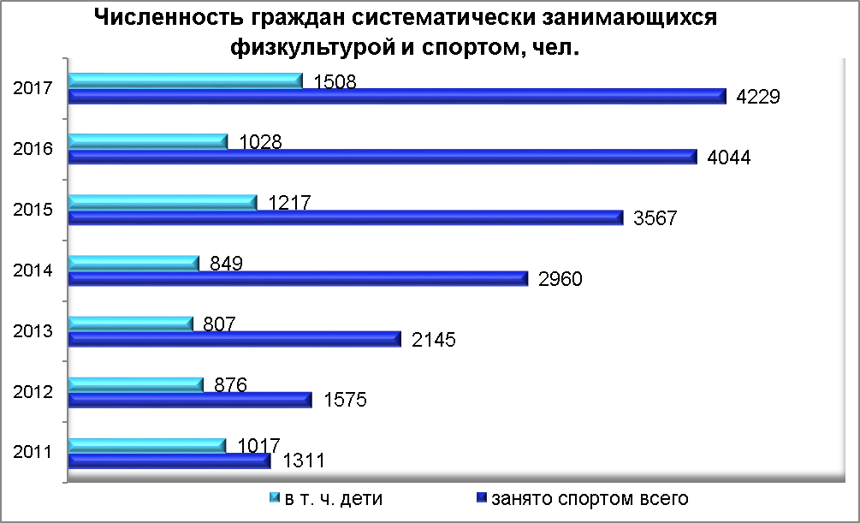

В течение 2017 года к прохождению ВФСК ГТО было привлечено 1446 человек, из них выполнили 272 чел., выполнили на знак отличия 71 чел. (7 золотых, 33 серебряных, 31 бронзовых). Школьники – 710 чел., представители организаций и предприятий района – 736 челове.
Для организации физкультурно-оздоровительной работы по месту жительства на территории округа была выделена субсидия в размере 815,1 т. руб. На данный момент в районе привлечены 8 тренеров-общественников по работе с населением.
На территории МО было проведено более 140 спортивных мероприятий из них 6 областных – Чемпионат Сахалинской области по хоккею, Чемпионат Дальнего востока по футболу, Турнир по греко-римской борьбе, посвященный Дню народного единства, турнир по вольной борьбе памяти тренера – преподавателя Кучерова М.В., этап кубка Сахалинской области по спортивному пейнтболу, соревнования по лыжным гонкам на призы компании «Эксон Нефтегаз Лимитед». По итогам 2017 года наилучших результатов достигли:
Команда «Ногликские Медведи», чемпионы первенства ДХЛ Сахалинской области по хоккею - тренер Гарматюк Александр Николаевич. Команда юношей 2001 – 2000 г. р, Чемпионы первенства Сахалинской области по футболу – тренер Барышевский Николай Евгеньевич.
Команда «Северная звезда», стала чемпионом области в ночной хоккейной лиги, заняла 2 место во Всероссийских соревнованиях ночной хоккейной лиги в г. Сочи.
Кустов Иван стал победителем на дистанции 30 км на Международном марафоне памяти И.П. Фархутдинова. Призер Чемпионата области. Победитель областных соревнований.
Команда «Север» победительница сахалинской области «Кубок Победы» по хоккею.
В 2017 году прошла 11-я спартакиада среди предприятий организаций и учреждений муниципального образования по 9 – ти видам спорта (лыжные гонки, волейбол, настольный теннис, стрельба, шахматы, легкая атлетика, плавание, футбол, бильярд). В спартакиаде участвовало 11 команд.
1 место заняла команда «Роснефть – Ноглики» руководитель Козюра Константин Константинович, 2 место «Олимпик» руководитель Кимайкин Юрий Васильевич, 3 место «Отдел образование» руководитель Ренкевич Людмила Михайловна. Команды «Роснефть» и «ЦРБ» участвуют в ведомственных Спартакиадах регионального, федерального уровней.
В районе проводится спартакиада среди работников образования, спартакиада среди дошкольных образовательных учреждений.
Среди наиболее значимых спортивно - массовых мероприятий, прошедших в 2017 году, следует отметить:
«Лыжня России – 2017» - 230 чел.
День физкультурника – 153 чел.
86-летие со дня образования МО «Городской округ Ногликский» - 150 чел.
«Кросс нации – 2017» - 210 чел.

Реализации молодежной политики
Молодежная политика в муниципальном образовании «Городской округ Ногликский» ориентирована на максимальное включение молодежи в социальную жизнь округа, на создание условий и возможностей для решения молодежных проблем.
Основными задачами в работе с молодежью в муниципальном образовании «Городской округ Ногликский» являются:
– развитие гражданственности и патриотизма;
– решение проблем трудовой занятости и социальной защиты молодежи;
– поддержка молодых семей в решении жилищных проблем;
– профилактика социально-негативных явлений среди несовершеннолетних
и молодежи;
– поддержка молодежных инициатив и эффективного взаимодействия с молодежными объединениями округа
В рамках развития гражданственности и патриотизма были проведены митинги, концертные программы, спортивные мероприятия, круглые столы, посвященные Великой Отечественной войне, встречи школьников с поколением тружеников трудового фронта, детьми войны, акции - «Георгиевская ленточка», «Бессмертный полк», «Свеча памяти».
Трудовой занятостью в 2017 году охвачено 269 несовершеннолетних на оплату труда использованы средства в сумме 1 305,7 тыс. рублей, из них: средства областного бюджета составили 580,3 тыс. рублей, местного – 725,4 тыс. рублей. Объем использованных средств работодателей - 262,6 тыс. рублей.
В рамках реализации мероприятия муниципальной программы «Обеспечение населения муниципального образования «Городской округ Ногликский» качественным жильем на 2015 – 2020 годы» в полном объеме была реализована субсидия для 3 семей-участниц 2017 года, объем финансирования составил 2 496,0 тыс. руб.
Совместно с учреждениями культуры и службами профилактики в течение года проведены мероприятия, направленные на профилактику социально негативных явлений.
Молодежь округа принимала активное участие в Дальневосточном форуме «Амур» в г. Комсомольск-на-Амуре (3 чел.), Окружном форуме-слете КМНС «Встань на крыло» в г. Хабаровске (2 чел.), региональном форуме «Острова-2017» в г. Южно-Сахалинске (4 чел.), межмуниципальном форуме «Новая земля» в г. Невельске (2 чел.) – всего 11 человек. Ведущий специалист-эксперт отдела культуры, спорта и молодежной политики Решетникова К.К. в составе делегации от Сахалинской области приняла участие в работе Всемирного фестиваля молодежи и студентов в г. Сочи.
На территории округа проведен ежегодный муниципальный образовательный форум «Ногликская параллель» ( число участников – 70 человек).
В рамках Всероссийского конкурса «Доброволец России – 2017» в номинации «Социальное волонтерство» победителями регионального этапа были признаны волонтеры объединения «ДОБРОДЕЯТЕЛИ» (3 чел., МБОУ ДО «Центр творчества и воспитания»). Вручение памятных дипломов победителей состоялось при мэре муниципального образования «Городской округ Ногликский».

Опека и попечительство, социальные вопросы и работа с коренными малочисленными народами Севера

По вопросам опеки и попечительства была проведена следующая работа.
1.Выявление и учет детей, оставшихся без попечения родителей.
В течение года выявлено 2 детей, оставшихся без попечения родителей, из них:
- 1ребенок сирота;
- 1 ребенок отобран из семьи, по причине злоупотребления родителями спиртными напитками и отсутствия присмотра за ребенком.
Оба ребенка переданы на воспитание в замещающие семьи.
2.Устройство детей, оставшихся без попечения родителей.
Всего за 2017 год устроено в семью 4 ребенка (2 ребенка выявленных на территории района и 2 ребенка из другого муниципального образования)
Устройство детей-сирот и детей, оставшихся без попечения родителей, в семьи граждан остается одной из главных задач специалистов органа опеки и попечительства, которую необходимо решать ежегодно.
На начало отчетного периода в семьях граждан воспитывалось 63 ребенка, оставшихся без попечения родителей, из них 1 под предварительной опекой и 62 ребенка в приемных семьях. За отчетный год сняты с учета 8 детей, из них 4 детей по достижению совершеннолетия, 1 в связи с переменой места жительства опекунов, 2 ребенка возвращены кровным родителям, 1 ребенок написал заявление об отказе от приемных родителей и передан в другую семью. Приняты в семьи также 8 детей.
Таким образом, на конец отчетного периода в семьях граждан воспитывается 62 ребенка, из них 60 в приемных семьях и 2 под предварительной опекой, 1 ребенок из приемной семьи усыновлен.
Денежное вознаграждение за выполнение обязанностей приемного родителя получают 74 родителя (96 получателей). Среднемесячный размер выплаты на содержание ребенка, оставшегося без попечения родителей, составляет 14890 рублей. Среднемесячный размер вознаграждения приемного родителя составляет 14855 рубля.
Одной и главных задач в работе специалистов органа опеки и попечительства является сохранение уже созданных приемных семей. Совместная работа с психологами ГБУ «Центр психолого - педагогической помощи семье и детям» дает свои положительные результаты. Специалисты устраивают родительские собрания с привлечением юристов, психологов, педагогов, медицинских работников, сотрудников полиции и социальной защиты населения. Проводят беседы и лекции по вопросам воспитания детей, организуют индивидуальную работу семей с педагогом-психологом. Ежегодные праздники для приемных семей: «День Семьи, Любви и Верности» совместно с отделом ЗАГС, День матери, День Семьи, викторины и чаепития дают возможность познакомиться и подружиться семьям, возможность обсуждения общих проблем.
В течение года организовано и проведено 2 Школы приемных родителей для граждан выразивших желание стать приемными родителями, опекунами (попечителями) и усыновителями. Обучено 10 граждан. Проведен психологический семинар-тренинг для действующих приемных родителей, в котором приняли участие 15 человек.
3. Защита прав и интересов несовершеннолетних детей.
В течение 2017 года специалистами отдела подготовлены для суда заключения:
1. о месте жительства ребенка-2,
2. об участии в воспитании детей отдельно проживающих родителей и родственников -3,
3. о защите прав детей на жилое помещение - 2,
4. о защите личных и имущественных прав – 0
5 о защите детей от жестокого обращения- 0
6. постановления по отчуждению имущества несовершеннолетних-19,
7. постановления об изменении фамилии ребенка -4,
6.постановления о снижении брачного возраста -0.
За последние 3 года значительно сократилась численность граждан лишенных родительских прав. Так, в 2017 году родительских прав лишен 1 родитель в отношении 1 ребенка.
На начало 2017 года в списке детей–сирот и детей, оставшихся без попечения родителей, а также лиц из их числа, нуждающихся в обеспечении жилым помещением, состояло 22 человека. В течение года за счет средств областного бюджета однокомнатными благоустроенными квартирами обеспечено 11 лиц из числа детей-сирот и детей, оставшихся без попечения родителей, на сумму 16 300 тыс. рублей.
В соответствии с постановлением Правительства Сахалинской области от 22.01.2015 № 12 «Об утверждении Порядка и условий предоставления единовременной денежной выплаты опекунам (попечителям), в том числе приемным родителям, воспитывающим двоих и более детей-сирот и детей, оставшихся без попечения родителей, на приобретение мебели» выплаты получили 2 семьи по 100 тыс. рублей каждая.
В соответствии с постановлением Правительства Сахалинской области от 15.04.2014 № 169 «Об утверждении порядка компенсации расходов на оплату стоимости проезда к месту использования отпуска (отдыха) и обратно в пределах территории Российской Федерации детям сиротам и детям, оставшимся без попечения родителей, находящимся под опекой (попечительством), в том числе в приемных семьях, а также неработающим опекунам (попечителям), в том числе приемным родителям» выплату получили 5 детей и 1 приемный родитель на сумму 197820 рублей.
В 2017 году в район прибыли 7 выпускников из учреждений начального и среднего профессионального образования, из них 4 получили квартиры из средств областного бюджета, 1 обеспечен жильем по программе переселения из ветхого и аварийного жилья, 2 вселились в закрепленные жилые помещения. Все выпускники жизнеустроены, т.е. обеспечены жильем и состоят на учете в Центре занятости населения. Таким образом, все 100% выпускников, прибывших в район в 2017 году социализированы.
Социальная поддержка за счет средств местного бюджета осуществляется в рамках ведомственной программы "Социальная поддержка отдельных категорий граждан, проживающих на территории муниципального образования "Городской округ Ногликский".
По состоянию на 01.01.2017 было зарегистрировано граждан, имеющих право на социальную поддержку в рамках программы 320 человек. Получили поддержку в течение года 411 человек.

№ | Содержание мероприятий | По плану кол-во получат. | По плану сумма (тыс. руб.) | Фактич. кол-во получат. | Фактич. исполнен. тыс. руб.
1 | Ежемесячная поддержка неработающих пенсионеров, вышедших на пенсию из бюджетных организаций муниципального образования «Городской округ Ног-ликский», в части доплаты к пенсии | 125 | 600,0 | 120 | 573,100
2 | Обеспечение дополнительным молочным питанием детей до 1-го года из малообеспеченных семей | 14 | 137,5 | 14 | 100,614
3 | Льгота по оплате содержания детей из малообеспеченных семей в дошкольных учреждениях района в размере 30%, от установленной родительской платы за содержание детей в МДОУ за минусом компенсации, получаемой родителями по оплате | 24 | 168,5 | 30 | 130,751
4 | Оплата путевок в летнюю оздоровительную кампанию на территории МО «Городской округ Ногликский» детям из малообеспеченных семей в размере 100 % от родительской платы по ходатайству образовательных учреждений | 80 | 218,0 | 110 | 218,0
5 | Поощрение семей во время проведения праздников: «День семьи», «День матери», «День пожилого человека», «Новый год» за хорошее воспитание детей | 5 | 20,0 | 5 | 19,999
6 | Материальная помощь одиноким малообеспеченным пенсионерам, малообеспеченным семьям, проживающим в неблагоустроенном жилье на приобретение топлива в размере 50 % от социальной нормы площади жилья на 1-го человека | 10 | 123,8 | 9 | 123,8
7 | Оказание материальной помощи на компенсацию затрат на услуги бани в размере 100% от стоимости билета на одно посещение малообеспеченным гражданам, семьям, инвалидам, проживающим в неблагоустроенном жилье | 100 | 868,0 | 112 | 638,625
8 | Оказание неотложной помощи гражданам, оказавшимся в трудной жизненной ситуации | 15 | 200,0 | 11 | 200,0
 | Всего | 373 | 2335,8 | 411 | 2004,889

Координация деятельности коренных малочисленных народов Севера.
По состоянию на 01.01.2018 общая численность коренных малочисленных народов, проживающих на территории муниципального образования «Городской округ Ногликский», составляет 1164 человек. Демографическая ситуация: рождаемость: 16; смертность:12

№ пп | Место традиционного проживания | всего | нивхи | Ороки  (уйльта) | эвенки | нанайцы | Другие  этносы | Взрослое  население
 | пгт. Ноглики | 920 | 836 | 33 | 36 | 1 | 16
 | с.Ныш | 8 | 1 | 0 | 7 | 0 | -
 | с. Венское | 3 | 3 | 0 | 0 | 0 | 0
 | с. Катангли | 12 | 12 | 0 | 0 | 0 | 0
 | с. Вал | 221 | 35 | 117 | 65 | 2 | 0
 | итого | 1164 | 887 | 150 | 108 | 3 | 16

В муниципальном образовании реализуются программы в целях содействия социально – экономическому развитию коренных народов Севера:
- государственная программа «Укрепление единства российской нации и этнокультурное развитие народов России, проживающих на территории Сахалинской области на 2015 – 2020 годы». Освоение по программе составило 100% на сумму 4,4 млн. рублей. (финансирование мероприятий: развитие, обновление и модернизация традиционной хозяйственной деятельности, обновление и модернизация инфраструктуры, ремонт жилья, обеспечение питанием детей);
- а также действует социальная программа в рамках «Плана содействия развитию коренных малочисленных народов Севера Сахалина» при финансовой поддержке компании «Сахалин Энерджи» и «Эксон Нефтегаз Лимитед». Финансирование мероприятий составило 3,6 млн. рублей (2016 г- 4,9 млн. рублей). для финансирования мероприятий в сфере культуры, здравоохранения, содействия традиционному образу жизни.
Мастера декоративно – прикладного искусства: Осипова В.В. Левкун В.В., Иннокентьева И. О., представляли свои работы на ежегодной выставке – ярмарке «Северная цивилизация», в павильоне Всероссийского Выставочного Центра г. Москвы. Мастерами было получено золотые медали, дипломы. Мастера (Осипова В.В. Левкун В.В) в составе делегации Сахалинской области участвовали в международной выставке – ярмарке народного искусства традиционной культуры КМНС в г. Будапешт.
Традиционно, уделялось особое внимание организации летнего отдыха и трудовой занятости детей из числа коренных малочисленных народов Севера.

Экономика

Объем отгруженных товаров собственного производства, выполненных работ и услуг собственными силами составил 389,7 млрд. рублей, что в сопоставимой оценке составляет 108,3 процента к уровню прошлого года.
Сохраняя лидирующую позицию, муниципальное образование на 50,8 процентов обеспечило формирование данного показателя всей Сахалинской области.
В нефтедобывающей отрасли, которая традиционно является лидером промышленного производства в городском округе, отмечен рост объемов производства в стоимостном выражении к уровню прошлого года на 13,3 процента (108,4 % в сопоставимой оценке).
В натуральном выражении объемы добычи углеводородного сырья к уровню 2016 года составили:
- нефть, включая газовый конденсат – 97,5 процентов;
- газ природный и попутный – 103,3 процента.
Объем углеводородного сырья, добыча которого ведется в границах городского округа, на 94,8 процентов по нефти и на 99,2 процента по газу формируют объемы добычи углеводородов всей Сахалинской области.
Предприятия энергетического комплекса работали стабильно. В областной структуре производства продукции, на долю хозяйствующих субъектов городского округа, приходится 27,8 % производства электроэнергии и 6,8 % производства тепловой энергии.
Объемы выработки энергоресурсов с учетом их спроса потребителями в натуральном выражении составили:
- по электроэнергии – 1,2 млрд. квтч со снижением на 7,3 процентов;
- по тепловой энергии - 317,2 тыс. Гкал со снижением на 31,7 процентов.
В рыбной отрасли муниципального образования работают 24 хоз. субъекта, занимающихся добычей водных биологических ресурсов.
По причине слабого подхода косяков лосося к местам традиционного нереста в 2017 году не состоялась лососевая путина в том качестве, на которое ориентировала добытчиков рыбохозяйственная наука. Вместо заявленных к вылову 9,6 тыс. тонн лососевых, общий вылов кеты и горбуши составил только 4 тыс. тонн или 41 процент от заявленного к вылову.
Несмотря на сложную путину, предприятия рыбопромышленного комплекса оказывали благотворительную помощь социально-незащищенной группе населения в виде бесплатной раздачи рыбы. Всего за путину 2017 года предприятиями ООО «Ловец» и ООО «Сахалинская Чайка» было передано населению 1,6 тонн горбуши.
Два рыбодобывающих предприятия являются участниками проекта «Доступная рыба» (ООО «Ловец» и ООО «Ирида»). Предприятия поставляли рыбную продукцию в розничную торговую сеть и участвовали в выездных ярмарках выходного дня. В рамках регионального проекта «Доступная рыба» рыбопромышленными предприятиями поставлено на местный рынок 32,2 тонны рыбы и 33,5 тонны было реализовано в г. Южно-Сахалинске.
В 2017 году спортивное и любительское рыболовство было организовано на двух местах лова: на участке ООО НХ «Кайган» в заливе Набильский (ставными сетями) и на участке ФГБУ «Сахалинрыбвод» на реке Тымь (удебными орудиями лова).
Общий объем заготовки леса компаниями, ведущими разработку лесосек на условиях договоров аренды в 2017 году снизился на 10 процентов и составил 46,3 тыс. куб. метров (факт 2015 г. – 54,2 тыс.куб.м.), производство лесоматериалов возросло на 14, 3процента к уровню прошлого года.
В отчетном периоде, по информации хоз. субъектов, производство хлеба и хлебобулочных изделий составило 550 тн. и кондитерских изделий 40 тн., что составляет 104,1 % и 118,7% соответственно от уровня 2016 года.
С внедрением новых технологий предприятия расширяют ассортиментный перечень выпускаемой продукции, планомерно изучают спрос населения. Так за 2017 год добавилось 20 новых наименований производимой продукции.
Объем инвестиций, привлеченных в мероприятия по техническому переоснащению (замене, модернизации, дооснащению) и ремонту объектов хлебопекарного производства составил 0,7 млн. руб., в том числе за счет областного бюджета 0,3 млн.руб. ИП Пешина получила субсидии на возмещение части затрат по технического переоснащению, замене технологического оборудования, используемого при производстве хлеба.

Сельское хозяйство

Отрасль сельского хозяйства в муниципальном образовании в 2017 году представлена 3 крестьянскими (фермерскими) хозяйствами (одно закрылось) и более 700 личными подсобными хозяйства граждан.
Отрасль работала в рамках реализации муниципальной программы «Стимулирование экономической активности», которой предусмотрены программные мероприятия по следующим направлениям:
- вовлечение неиспользуемых сельскохозяйственных земель в сельскохозяйственный оборот;
- поддержка граждан, имеющих сельскохозяйственных животных; организации работы школы огородников и граждан, имеющих личные подсобные хозяйства.
В целях повышения роли администрации муниципального образования в обороте земель сельскохозяйственного назначения выполнена работа по межеванию и постановке на кадастровый учет земель сельскохозяйственного назначения площадью 473 га для последующего оформления права муниципальной собственности на земли с/х назначения.
Посевные площади сельскохозяйственных культур в 2017 году составили 198 га.
На 1 января 2018 года поголовье крупного рогатого скота в хозяйствах всех категорий составило 49 голов, в том числе коров 20 голов, свиней 299 голов, овец и коз 39 голов, птицы 7934 головы, оленей 110 голов.
В целях наращивания производства продукции животноводства в личных подсобных хозяйствах в 2017 году были осуществлены мероприятия, которые направлены на сдерживание снижения поголовья скота и птицы в хозяйствах населения, а именно:
- организована поставка с возмещением затрат, связанных с доставкой поставляемых в централизованном порядке для крупного рогатого скота, свиней и птицы в количестве 228 тонн комбикормов и фуражного зерна.
- возмещено затрат гражданам, ведущим личные подсобные хозяйства, на содержание коров для 4 ЛПХ (299,25 тыс. руб.);
- оказаны консультативные услуги гражданам, желающими заниматься животноводством, по вопросам содержания скота и птицы.
В целях пропаганды сельскохозяйственного производства в личных подсобных хозяйствах, демонстрации возможностей местных сельскохозяйственных производителей и увеличения занятости населения сельским хозяйством на территории муниципального продолжена работа школы огородников и граждан, ведущих личные подсобные хозяйства. В рамках работы школы проведено три ярмарки посевного и посадочного материала.

Потребительский рынок

На потребительском рынке стабильно работали предприятия оптовой и розничной торговли, общественного питания, платных услуг в том числе бытовых. Для снижения стоимости продуктовой корзины граждан, населения созданы условия и обеспечено функционирование 3 социально-ориентированных объектов розничной торговли. Цены на основные группы продовольственных товаров (более 25 наименований) сформированы ниже сложившихся в розничной торговле МО, с 10-15% наценкой. В сфере розничной торговли 6 хозяйствующих субъектов (7 магазинов)) участвуют в проекте «Доступная рыба», где торговая надбавка на рыбопродукцию не превышает 15%. Обеспечена информационная открытость мониторинговой деятельности розничных цен путем размещения информации на сайте муниципального образования. В августе 2017 года, в целях увеличения доли продукции регионального производства, стабильного обеспечения населения муниципального образования продуктами в достаточном объеме по доступным ценам администрацией МО заключено Соглашение о взаимодействии и сотрудничестве с ООО «Плутон» (м-н «Олимпик») участником проекта «Региональный продукт». Торговое предприятие формирует розничные цены на товары Сахалинских производителей с рекомендуемой минимальной торговой наценкой 15%.
Администрацией муниципального образования оказывается финансовая поддержка предприятию, оказывающему социально - значимые бытовые услуги - услуги бань и душевых. Так в 2017 году выплачена субсидия по возмещению недополученных доходов за счет средств местного бюджета в сумме 2,9 млн. рублей (2016 г – 4,1 млн. руб.) (тариф установлен ниже экономически обоснованного и на 2017 год не увеличивался).

Транспорт

На территории муниципального образования разрешения на перевозку пассажиров легковым такси имеют индивидуальные предприниматели на 40 автомобиля, за 2017 год разрешения выданы на три автомобиля.
Муниципальные маршруты обслуживаются МУП «Управляющая организация «Ноглики», получившем допуск на муниципальную маршрутную сеть по итогам конкурса. За 2017 год предприятием перевезено 98,7 тысячи человек пассажиров. Увеличение к соответствующему периоду прошлого года составило 14,4 %. Доходы предприятия составили 4,4 млн. рублей, вместе с тем финансовый результат предприятия за отчетный период сложился отрицательным, убытки составили 13,7 млн. рублей. Основной причиной образования убытков является незначительный пассажиропоток на всех муниципальных маршрутах и регулирование тарифов. Недополученные доходы предприятия (убытки) покрыты за счет средств местного бюджета.
В 2017 году был проведен опрос пассажиров автобусов общего пользования по маршруту № 101 по результатам которого расписания движения автобусов не подлежит изменению.
В 4 квартале 2017 года проведены подготовительные работы для продления маршрута до микрорайона № 12, обустроены автобусные пункты разработано пробное расписание движения автобуса.

Для удобства социально незащищенной категории населения в дачный период 2017г. организована льготная перевозка неработающих пенсионеров в автомобильном транспорте общего пользования для выполнения сельскохозяйственных работ на приусадебных участках.

Малое и среднее предпринимательство

Малое и среднее предпринимательство городского округа - динамично развивающаяся сфера экономики, доказавшая свою жизнеспособность в условиях становления и формирования рыночных отношений, оказавшая позитивное действие на занятость населения, насыщение рынка товарами и услугами, развитие конкуренции, формирование налоговой базы и налоговых поступлений в бюджеты всех уровней.
Деятельность большинства малых и средних предприятий достаточно стабильна, о чем свидетельствует ежегодный рост производства товаров и услуг.
Количество малых и средних предприятий с учетом индивидуальных предпринимателей состоянию на 1 января 2018 года составляет 402 субъекта. Уменьшение числа субъектов предпринимательства в сравнении с аналогичным периодом прошлого года произошло за счет прекращения деятельности предприятий, относящихся к категории малого предпринимательства.
В целом, на долю малого бизнеса приходится, по оценке, 22% занятого населения.
В разрезе видов экономической деятельности 33% от общего количества субъектов предпринимательства приходится на торговлю, 23% - оказание транспортных услуг, 10% - строительные работы, 6% - предоставление персональных услуг, 4% - рыболовство.

Структура предпринимательства по видам экономической деятельности

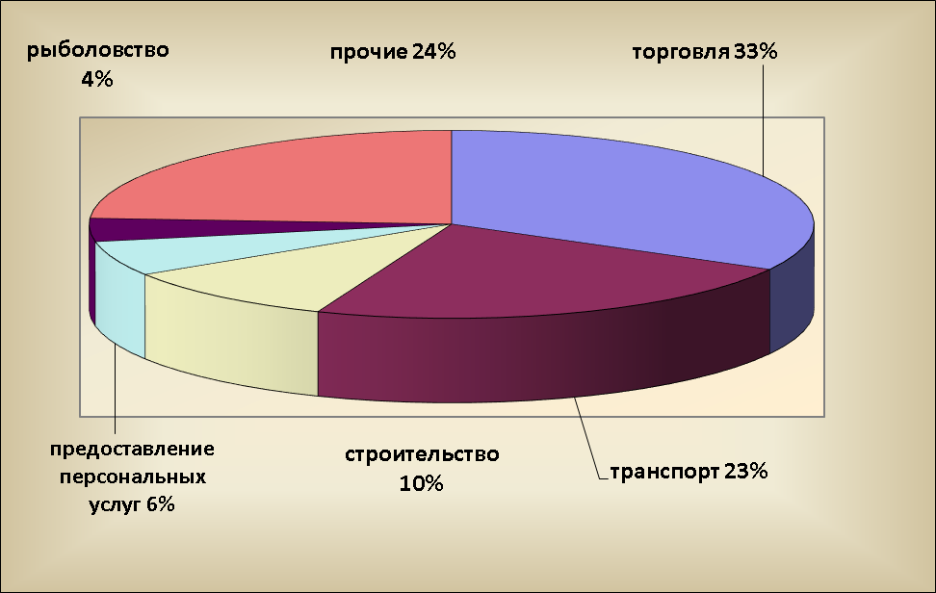
Рис. 6

В условиях, сложившихся в целом в российской экономике, необходимость поддержки малого предпринимательства с использованием финансовых инструментов приобретает все большее значение. Поддержка и развитие малого и среднего предпринимательства является одним из приоритетных направлений муниципальной экономической политики.
На территории городского округа принята и реализуется подпрограмма «Развитие малого и среднего предпринимательства в муниципальном образовании «Городской округ Ногликский», рассчитанная на 2015-2020 годы.
В рамках реализации данной подпрограммы в 2017 году была оказана финансовая поддержка 12-ти субъектам предпринимательства на сумму в 8,5 млн. рублей за счет средств местного и областного бюджетов. (в 2016 году получателями субсидий стали 22 субъекта, сумма поддержки – 7,1 млн. рублей).

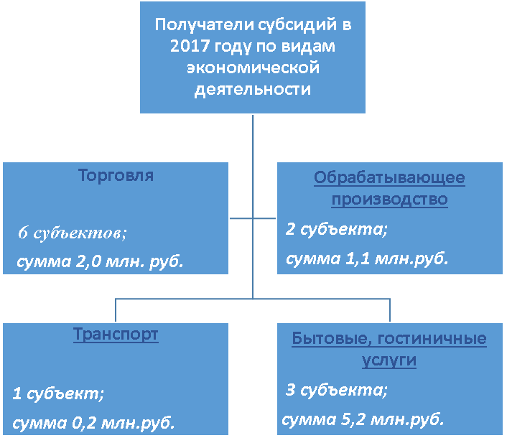

Рис. 7

Кроме того, в рамках программы предпринимателям оказывается имущественная, консультационная и организационная поддержки.
Региональную финансовую поддержку, оказываемую министерством торговли и продовольствия Сахалинской области, получили 3 хозяйствующих субъекта на общую сумму 11,4 млн. рублей.
За 2017 год сумма контрактов на выполнение работ, оказание услуг для муниципальных нужд субъектами малого предпринимательства составила 35 млн.руб. или 5% от суммы контрактов, заключенных конкурентным способом. В 2016 году эти показатели составили 37, 5 млн. руб. и 24,5% соответственно.

Инвестиционная политика

По предварительным данным ожидаемый объем инвестиций в основной капитал за счет всех источников финансирования составит 124,8 млрд .рублей с ростом к уровню прошлого года на 2,7 процента (факт 2016 г. – 121,5 млрд. рублей).
На 99 процентов объем инвестиций по муниципальному формировался предприятиями-участниками освоения нефтегазового шельфа острова по виду деятельности «добыча полезных ископаемых».
Инвестиционная масса, привлеченная в шельфовые проекты нефтегазового сектора, как и в предыдущие годы обеспечила муниципальному образованию лидирующую роль в масштабах Сахалинской области по показателю "Инвестиции в основной капитал". Более, чем на 60 процентов данный показатель по области сформирован за счет муниципального образования «Городской округ Ногликский».
В расчете на душу населения объем инвестиций в городском округе сложился в размере 11 млн. рублей, по области данный показатель составляет 296 тыс. руб./чел.
Реализуя полномочия, определенные действующим законодательством, деятельность органов местного самоуправления направлена на создание благоприятных условий для привлечение инвестиций в экономику городского округа и обеспечение роста инвестиционной активности бизнеса.
Инвестиционная политика во многом зависит от законодательной базы, исключающей наличие избыточных административных требований, иных ограничений и обязанностей, предъявляемых к хозяйствующим субъектам в процессе реализации инвестиционных проектов.
В настоящее время в стадии развития находится процесс формирования нормативной правовой базы на местном уровне. Так на сегодня утверждены и реализуются муниципальные программы, касающиеся развития и поддержки предпринимательства и инвестиционной деятельности бизнеса:
- Стимулирование экономической активности в МО «Городской округ Ногликский» на период 2015-2020 годы;
- Развитие инвестиционного потенциала МО «Городской округ Ногликский» на 2016-2020 годы.
В рамках реализации программ для предпринимательства предусмотрены меры поддержки, включающие в себя консультационную, финансовую и имущественную виды поддержек. Реестр получателей поддержки, оказанной муниципальным образованием размещен в публичном доступе на сайте муниципального образования в разделе «Поддержка малого и среднего предпринимательства».
Для инвесторов, при реализации ими инвестиционных проектов, признанных приоритетными, действует льготный режим при определении размера арендной платы за землю, а также льгота по уплате земельного налога. Предусмотрены меры финансовой поддержки. Вся информация размещена и постоянно актуализируется на сайте муниципального образования в разделе «Инвестиционная политика».
Работы по формированию нормативной правовой базы, обеспечивающей сопровождение и поддержку инвестиционных проектов, продолжатся, в текущем 2018 году администрацией муниципального образования планируется нормативно определить и разработать механизм участия муниципалитета в системе муниципально-частного партнерства.

Муниципальные инвестиции и строительство

В ходе реализации муниципальных программ в сфере капитального строительства, градостроительства и развития территорий реализованы следующие основные мероприятия:
1. Велись работы по разработке градостроительной документации - Генерального плана и разработка правил землепользования застройки муниципального образования)
2. Выполнены работы по проведению инженерных изысканий, разработана проектно-сметная документация с целью дальнейшей реализацией мероприятия по благоустройству Дагинских минеральных источников.
3. Разработка проекта по объекту «Строительство канализационного коллектора микрорайона УЖД пгт. Ноглики».
4. Строительство линий электропередач ЛЭП-0,4 кВ в квартале № 15 пгт. Ноглики»
5. Заключен контакт на строительство 48 квартирного жилого дома стоимостью по ул. Невельского пгт. Ноглики. Ввод объекта в эксплуатацию – декабрь 2018 года.
6. Проведено инженерно – сейсмического обследования моста через реку Тымь в с. Ныш. и разработан проект на проведение капитального ремонта моста.
7. Начата работа по разработке проектов «Спортивный зал МБОУ гимназия и спортивный зал для СОШ № 1 пгт. Ноглики» (срок завершения разработки проекта– 2 квартал 2018 года).
8. Велись работы по разработке проекта «Капитальный ремонт фасада СК «Арены» в пгт. Ноглики».
Жилищное строительство
За 2017 год в муниципальном образовании «Городской округ Ногликский» введено в действие 8,8 тыс.м² общей площади жилых домов, из них:
- 6,2 тыс м² – площадь многоквартирных жилых домов (ввод 4-х мжд), в том числе:
42-квартирый жилой дом - пгт. Ноглики, ул. Депутатская, 26
24-квартирный жилой дом - пгт. Ноглики, ул. Петрова, 4а (переселение граждан из аварийного жилого фонда),
12-квартирный жилой дом - пгт. Ноглики, ул. Н. Репина, 1
12-квартирный жилой дом - пгт. Ноглики, ул. Н. Репина, 8а,
- 2,6 тыс.м² – индивидуальное жилищное строительство гражданами (21 индивидуальных жилых дома);
В сравнении с 2016 годом объем жилищного строительства увеличился в 8,8 раза.
Кроме этого с целью улучшения жилищных условий гражданам-собственникам жилых помещений, входящих в аварийный жилищный фонд, были выданы именные Сертификаты (67 шт.), дающие право указанной категории граждан приобрести жилые помещения как на первичном, так и на вторичном рынке жилья на территории Сахалинской области.
Всего за год улучшили жилищные условия 458 человека.

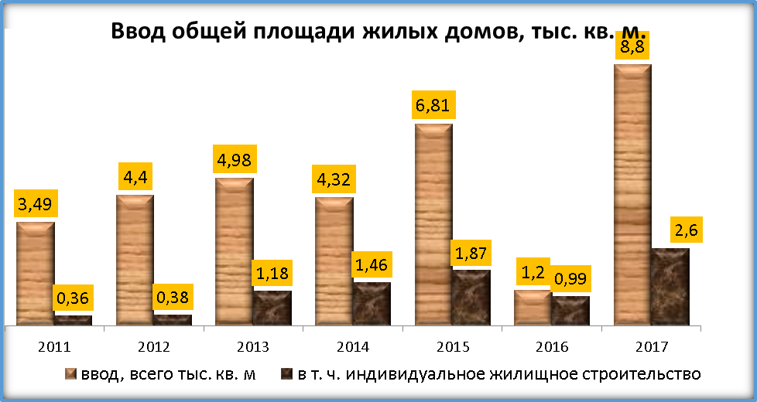

Городское хозяйство

На 1 января 2018 года действуют 5 предприятий жилищно-коммунального хозяйства, из них 2 МУП, одно из которых многоотраслевое. Содержанием и текущим ремонтом жилья заняты 4 организаций, в том числе два ТСЖ.
Среднесписочная численность работников – 468 человек.
Объем доходов предприятий сферы ЖКХ в отчетном году практически сохранился на уровне прошлого года и составил 454,7 млн.рублей (доходы 2016 г. – 452,2 млн.рублей), затраты на производство жилищно-коммунальных услуг снизились на 2,8 процента и составили 604,7 млн.рублей (факт 2016 г. – 622,4 млн.рублей).
За счет средств областного и местного бюджетов финансирование недополученных доходов и убытков предприятиям сферы ЖКХ произведено на сумму 148,1 млн. рублей (факт 2016 года – 156,5 млн. рублей).
По предварительным данным финансовый результат предприятий отрасли сложился в виде убытков в размере 18,1 млн.рублей (факт 2016г. – убыток 14,0 млн.рублей).
Задолженность всех потребителей перед муниципальными предприятиями ЖКХ за оказанные услуги в отчетном году снизилась на 22,3 процента и составила 122,9 млн.руб.
В структуре задолженности доля неплатежей населения составляет 73 процента.
Уровень собираемости платежей от населения на 1 января 2018 года составила 109,7 процента (уровень 2016 г. -94 процента). Повышение уровня собираемости произошло, в том числе за счет погашения нереальной ко взысканию задолженности населения за счет субсидии из средств областного и местного бюджетов.

Структура задолженности потребителей
за услуги, предоставленные предприятиями ЖКХ
(млн.рублей)
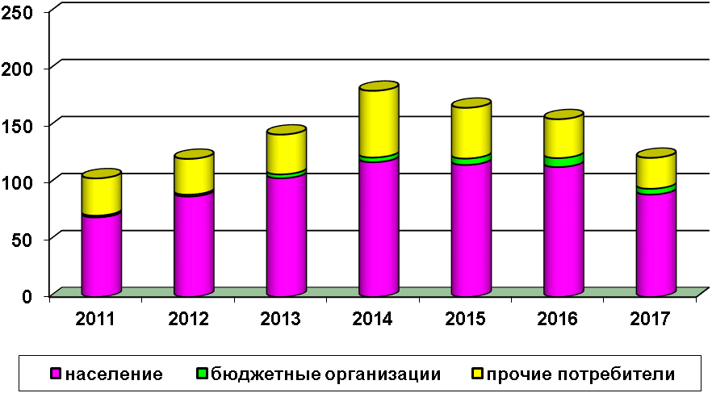

Из общей суммы задолженности за услуги ЖКХ доля просроченной задолженности сохранилась на уровне прошлого года (факт 2016 г. – 69,5 процента) и составила 69,4 процента.

Объем просроченной задолженности в общей сумме задолженности за услуги ЖКХ всеми потребителями (млн.руб.)

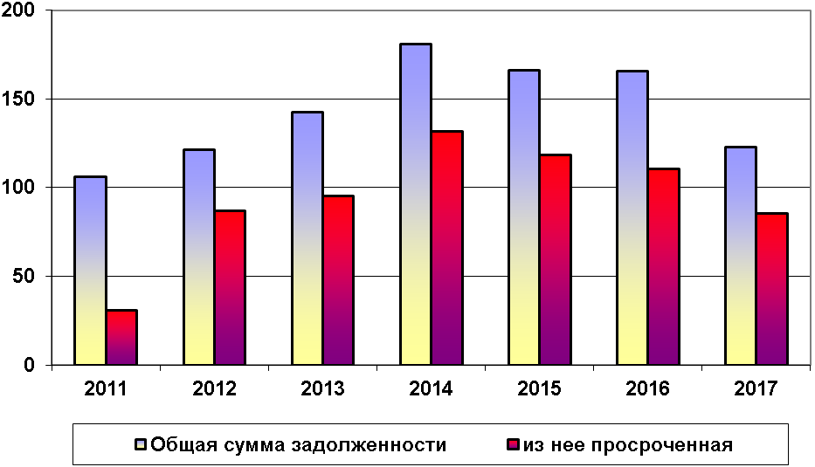
Общая площадь жилищного фонда городского округа по состоянию на 01.01.2018 года составила 291,7 тыс. кв. метров, из которых 29,9 тыс. кв. метров (или 10,3 %) признаны ветхими и аварийным.
Около 24,8 тыс. кв. метров площади жилищного фонда имеет износ более 66 процентов.
В сфере «жилищное хозяйство»:
- осуществлен капитальный ремонт 5-и многоквартирных домов в пгт.Ноглики и разработаны ПСД на ремонт многоквартирных домов (ул.Строительная,46, ул.Советская, 48, ул.Вокзальная,1а, ул.Вокзальная,1), ремонт запланирован на 2018 год - организатор работ: некоммерческая организация «Фонд капитального ремонта МКД Сахалинской области»;
- проведен капитальный ремонт (утепление и ремонт фасада) 4-х многоквартирных домов в пгт.Ноглики:
ул. Физкультурная, д. 66;
ул. Физкультурная, д. 68;
Квартал 8 д. 2;
ул. Вокзальная, 1 – (заказчик – администрация муниципального образования);
- капитально отремонтированы 4 муниципальные квартиры (с.Вал – 1, с.Наш – 2, пгт.Ноглики -1);
- выполнены работы по ремонту общего имущества 11 многоквартирных домов (ремонт подъездов) в пгт.Ноглики по адресам: ул. 15 Мая, д. 18; ул. Гагарина, д. 2; ул. Гагарина, д. 4; ул. Гагарина, д. 6; ул. Гагарина, д. 10; ул. Депутатская, д. 6; ул. Советская, д. 2А; ул. Советская, д. 35; ул. Физкультурная, д. 8, ул. 15 Мая, д. 14.
В сфере «коммунальное хозяйство»:
1. Выполнены работы по демонтажу водонапорной башни «Ватунг».
2. Капитальный ремонт котельного оборудования котельной № 1 пгт.Ноглики и произведена замена оборудования на Мини ГТ ТЭЦ в с. Ныш;
3. Выполнен капитальный ремонт:
- системы водоснабжения – заменено 115 п.м. на участке ул. Строительная от дома 1а до дома 7 пгт.Ноглики;
- систем теплоснабжения :
в пгт.Ноглики:
а) в районе жилых домов №№ 4, 6 по ул. Депутатская, ТК № 27/4 по ул. Советская, 10, ТК № 38 по ул. Советская, д. 27,
б) от ТК № 7 ул. Лесная, д. 1 до ТК № 19 ул. Петрова и от ТК № 3 до ТК № 5 по ул. Лесная, д. 2, 4А,
в) от ТК № 32 до ТК № 1 по пер. Спортивный до ул. Физкультурная,
в с.Вал - от ТК № 7У-3 до сарой. кот. 1 по ул. Нефтяников,
В сфере «газификации»:
1. Произведены компенсационные выплаты гражданам муниципального образования на газификацию одного домовладения/квартиры - единовременная материальная помощь оказана 11 жителям (в 2016 году – 8 получателей).
- Завершены работы по реконструкции систем распределения и использования газа в пгт. Ноглики. Работы согласно муниципальному контракту велись с 2013 по 2017 год, всего было построено 57 км. сетей газоснабжения, стоимость выполненных работ по объекту составила 745, 4 млн.рублей.
В сфере «дорожное хозяйство»:
1. Выполнен капитальный ремонт автомобильных дорог местного значения. Проводились работы на следующих улицах и переулках пгт.Ноглики:
- проведена работа по асфальтированию пер. Спортивный (3423,41 м²), пер. Безымянный (960 м²).
- уложен второй слой асфальта по ул. Невельского (4569 м²).
- произведено устройство покрытий из тротуарной плитки по пер. Спортивному и Безымянному.
- произведено устройство трубопроводов из труб «Корсис» (ливневая канализация) по ул. Физкультурной.
2. Велись работы по капитальному ремонту и ремонту дворовых территорий и проездов к ним:
- в пгт. Ноглики, ул. Вокзальная д. 1, 1А, - выполнены работы по устройству покрытий из тротуарной плитки, устройство основания из щебеночной смеси, озеленение, процент выполнения – 40 %. Работы продолжатся в 2018 году.
- в с. Вал, ул. Трассовая дома 3,4,5,6, - выполнены работы по устройству покрытий из тротуарной плитки 20%, устройство основания из щебеночной смеси, озеленение, процент выполнения – 30 %. Работы продолжатся в 2018 году.
3. Выполнены работы по содержанию улично-дорожной сети и дорог общего пользования местного значения
В сфере «благоустройство»:
1. Проведены изыскания и разработана ПСД для Строительства детской площадки в с. Ныш (в рамках инициативного бюджетирования). Основные работы начнутся в 2018 году.
2. Начата работы по реконструкции кладбища в пгт.Ноглики. Работы продолжатся в 2018 году.
3. Проведены работы по содержанию мест захоронения, содержанию объектов уличного освещения, благоустройству территорий населенных пунктов городского округа.

Муниципальные программы

В 2017 году на территории муниципального образования осуществлялась реализация 16-и муниципальных программ, одна из которых ведомственная целевая программа. Программы затрагивали различные сферы деятельности:
1. В социальной сфере– 6 программ:
- Развитие образования в МО «Городской округ Ногликский» на период 2015-2020 гг.;
- Развитие физической культуры, спорта и молодежной политики в МО «Городской округ Ногликский» на 2015-2020 гг.;
- Развитие культуры в МО «Городской округ Ногликский» на 2015-2020 гг.;
- Доступная среда в МО «Городской округ Ногликский» на 2015-2020 гг.;
- Комплексные меры противодействия злоупотреблению наркотиками и их незаконному обороту в МО «Городской округ Ногликский» на 2015-2020 годы;
- Социальная поддержка отдельных категорий граждан, проживающих на территории МО «Городской округ Ногликский», на 2017-2019 гг.
2. В сфере ЖКХ, развития инфраструктуры, благоустройства, дорожного хозяйства - 3 программы:
- Обеспечение населения МО «Городской округ Ногликский» качественными услугами жилищно-коммунального хозяйства на 2015 – 2020 годы;
- Развитие инфраструктуры и благоустройство населенных пунктов МО
«Городской округ Ногликский» на 2015-2020 годы;
- Газификация МО «Городской округ Ногликский» на период 2015-2020 годы.
4. Строительство – 1 программа:
- Обеспечение населения МО «Городской округ Ногликский» качественным жильем на 2015 – 2020 годы.
5. В сфере экономики и развития малого бизнеса – 2 программы:
- Стимулирование экономической активности в МО «Городской округ Ногликский» на период 2015-2020 годы;
- Развитие инвестиционного потенциала МО «Городской округ Ногликский» на 2016-2020 годы.
6. Муниципальное управление - 4 программы:
- Управление муниципальными финансами МО «Городской округ Ногликский» на 2015-2020 годы;
- Совершенствование системы муниципального управления в МО «Городской округ Ногликский» на 2015-2020 годы;
- Обеспечение безопасности жизнедеятельности населения в МО «Городской округ Ногликский» на 2015-2020 годы;
- Совершенствование системы управления муниципальным имуществом МО «Городской округ Ногликский» на 2017-2022 годы.
В ходе реализации программных мероприятий совокупный объем освоенных средств составил 1,56 млрд.рублей (факт 2016 г. – 1,25 млрд.рублей).

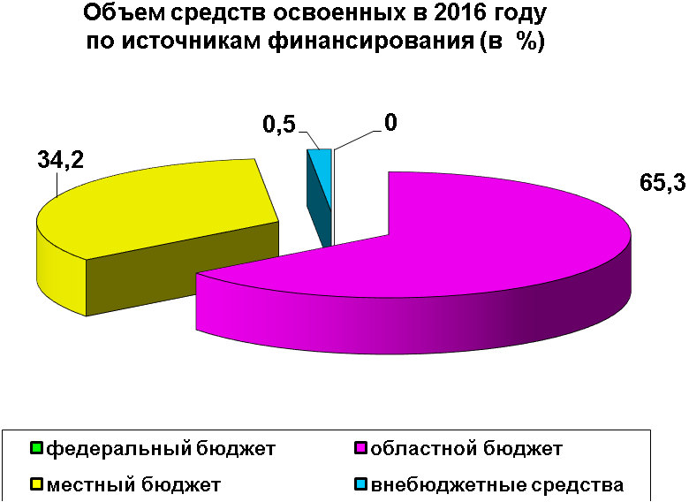

Объем освоения финансовых средств по
программам МО «Городской округ Ногликский»
в 2015 – 2017 гг. (млн.рублей)
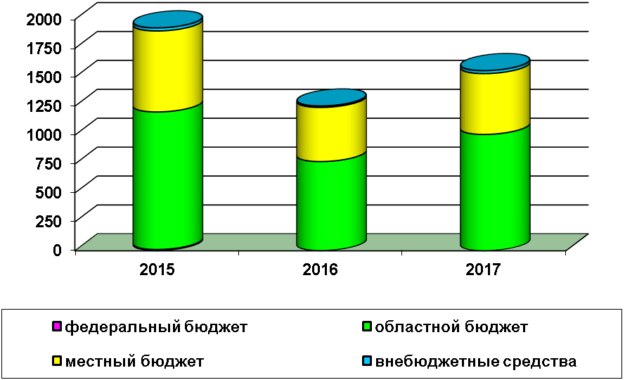

Обращения граждан

В 2017 году в администрацию муниципального образования «Городской округ Ногликский» поступило письменных и устных обращений - 612 (в 2016 году - 1007 обращений), из них жалоб – 45. По сравнению с предыдущим годом количество обращений сократилось на 39%, в связи с тем, что ранее регистрировались запросы на оказание муниципальных (государственных) услуг как обращения граждан, в настоящее время они принимаются, регистрируются и рассматриваются специалистами, оказывающими муниципальные (государственные) услуги.

Форма обращения | 2016 год | 2017 год
Письменные обращения | 872 | 429
Устные обращения | 135 | 183
ИТОГО | 1007 | 612

Количество поступивших коллективных обращений:
Форма обращения | за 12 месяцев 2016 года | за 12 месяцев 2017 года
Письменные обращения | 59 | 30
Устные обращения | 7 | 5
ИТОГО | 66 | 35

Основные вопросы коллективных обращений:
- О предоставлении жилых помещениях и расселения из аварийного жилого фонда муниципального образования;
- О благоустройстве придомовой территории и детских площадок;
- О расчистке дорог, дворовых территорий, площадок.
В структуре обращений за 2017 год 49% (в 2016 году – 36%) приходится на жилищные вопросы, в сфере коммунального обслуживания – 15% (в 2016 году – 14%), имущественные и земельные отношения – 16% (в 2016 году – 31%).
В период с 01 января по 31 декабря 2017 года первыми руководителями администрации муниципального образования «Городской округ Ногликский» проведено 30 приемов граждан по личным вопросам (в 2016 году - 32), на которых принято 183 человека (в 2016 году - 130).
В течение 2017 года первые руководители администрации муниципального образования приняли участие в 18 торжественных мероприятиях и встречах с населением.

Иные направления деятельности

Государственные и муниципальные услуги
В целях реализации Федерального закона от 27.07.2010 № 210-ФЗ «Об организации предоставления государственных и муниципальных услуг» и распоряжения Правительства Сахалинской области от 30.04.2015 № 191-р «Об оптимизации предоставления муниципальных услуг и государственных услуг, предоставляемых органами местного самоуправления» постановлением администрации от 18.11.2015 № 783 утвержден Перечень муниципальных услуг органов местного самоуправления муниципального образования и государственных услуг, предоставляемых ОМС при осуществлении отдельных государственных полномочий, переданных Федеральными законами и Законами Сахалинской области, состоящий из 81 услуги.
В соответствии с распоряжением Правительства Сахалинской области от 23.05.2017 № 278-р в 2017 году переработано 19 регламентов.
Утвержденные регламенты опубликованы или направлены для опубликования в газете «Знамя труда» и размещены на официальном сайте муниципального образования «Городской округ Ногликский».
В ноябре 2017 года между администрацией и ГБУ «Многофункциональный центр предоставления государственных и муниципальных услуг» заключено Дополнительное соглашение о взаимодействии. Согласно Соглашению 68 услуг, оказываемых органами местного самоуправления, могут непосредственно предоставляться в отделении «Мои документы» п. Ноглики. Всего отделением МФЦ предоставляется 306 услуг.

Работа административной комиссии
За 2017 год проведено 18 заседаний административной комиссии.
В течение года в комиссию поступило 207 материалов в отношении физических лиц и 6 материалов в отношении должностных лиц.
По 162 материалам вынесены постановления о прекращении производства по делу вследствие малозначительности совершенного правонарушения и определения об отказе в возбуждении дела ввиду отсутствия в материалах, представленных в комиссию, оснований для привлечения лица к административной ответственности.
Рассмотрено на заседаниях комиссии 53 материала, из них:
41 – по статье 32-1 (нарушение покоя граждан и тишины в ночное время);
9 – по статье 33-1 (неисполнение решений, принятых на местном референдуме, на собраниях (сходах) граждан, решений органов местного самоуправления и должностных лиц местного самоуправления);
1 – по статье 21-4 (нарушение требований муниципальных нормативных правовых актов, касающихся обеспечения благоустройства);
2 – по статье 32 (ответственность за нахождение посторонних лиц в технических помещениях зданий и сооружений).
По рассмотренным материалам приняты следующие решения:
по 35 материалам вынесены предупреждения, учитывая смягчающие обстоятельства;
по 18 материалам вынесены постановления о наложении штрафа.
Общая сумма штрафов составила 21 тыс. рублей, взыскано 19 тыс. руб.
С участием членов комиссии проведено 20 рейдов, в ходе которых составлен 1 протокол.

Иная деятельность

За 12 месяцев 2017 года администрацией муниципального образования «Городской округ Ногликский» на официальном сайте муниципального образования опубликовано 142 новости (в 2016 – 105). Путем телевещания доведено до сведения жителей муниципалитета официальная информация о социально-экономическом и культурном развитии муниципального образования, о развитии его общественной инфраструктуры в 108 новостных выпусках (2016 – 85 н. в). В газете «Знамя труда» опубликовано 126 статей (2016 – 142 ст.) о деятельности администрации и предприятий муниципального образования, культурно-массовых мероприятий и спортивной жизни района.
Специалисты отделов администрации приняли участие в 84 (в 2016 г. - 119) судебных делах, из них:
- по вопросам опеки и попечительства – 24 (2016 г. – 52);
- жилищным спорам – 15 (2016 г. – 21);
- земельным спорам – 2 (2016 г. – 16);
- по оспариванию действий администрации – 5 (2016 г. – 6);
- по заявлению прокурора – 12 (2016 г. – 10);
- по арбитражным спорам – 11 (2016 г. – 9);
- иные – 15 (2016 г. – 7).

